ΚΕΦΑΛΑΙΟ 5

ΤΑΛΑΝΤΩΣΕΙΣ ΣΥΝΕΧΩΝ ΜΗΧΑΝΙΚΩΝ ΣΥΣΤΗΜΑΤΩΝ

5.1 Εισαγωγή

Στο παρόν κεφάλαιο αναπτύσσονται οι εξισώσεις κίνησης απλών συνεχών μηχανικών συστημάτων. Συγκεκριμένα, μελετώνται οι ταλαντώσεις μονοδιάστατων συνεχών μηχανικών συστημάτων όπως η χορδή, η ράβδος και η δοκός. Οι εξισώσεις κίνησης προκύπτουν από την εφαρμογή του 2^{ου} Νόμου του Νεύτωνα ή την εφαρμογή των Νόμων του Euler σε απειροελάχιστο μονοδιάστατο τμήμα του συνεχούς στοιχείου. Η εφαρμογή των εξισώσεων κίνησης και καταστατικών νόμων του υλικού και των σχέσεων παραμόρφωσης μετατόπισης έχει ως αποτέλεσμα οι ταλαντώσεις των συνεχών στοιχείων να δίνονται από την λύση μιας μερικής διαφορικής εξίσωσης. Για γραμμικό καταστατικό νόμο υλικού και μικρές παραμορφώσεις, οι μερικές διαφορικές εξισώσεις κίνησης είναι γραμμικές. Παρουσιάζονται μέθοδοι ανάπτυξης των εξισώσεων κίνησης και μέθοδοι επίλυσης για τον προσδιορισμό των αποκρίσεων των συστημάτων σε εξωτερικές επιδράσεις που οφείλονται είτε σε κατανεμημένα φορτία κατά μήκος του συνεχούς φορέα ή σε συγκεντρωμένα φορτία. Μελετώνται τα βασικά χαρακτηριστικά των συνεχών συστημάτων όπως επίσης τα χαρακτηριστικά (χρονική μεταβολή και χωρική κατανομή) των διεγέρσεων τα οποία επηρεάζουν το μέγεθος των ταλαντώσεων των μηχανικών συστημάτων.

Στην Ενότητα 5.2 παρουσιάζονται παραδείγματα συνεχών φορέων, μονοδιάστατων, διδιάστατων και τριδιάστατων, και παρουσιάζονται οι μεταβλητές οι οποίες απαιτούνται να υπολογισθούν για τον πλήρη καθορισμό των ταλαντώσεων των φορέων. Στις Ενότητες 5.3-5.5 μελετώνται πλήρως οι ταλαντώσεις μονοδιάστατων φορέων σε εξωτερικά φορτία. Στην Ενότητα 5.3 μελετώνται οι ταλαντώσεις της χορδής ή καλωδίου. Στην υπο-ενότητα 5.3.1 παρουσιάζεται η ανάλυση για την διατύπωση της μερικής εξίσωσης κίνησης της χορδής, με τις συνοριακές και αρχικές συνθήκες. Στην υποενότητα 5.3.3 παρουσιάζεται η μέθοδος χωριζομένων μεταβλητών για την επίλυση της γραμμικής μερικής διαφορικής εξίσωσης κίνησης η οποία προκύπτει και τον προσδιορισμό των ελεύθερων ταλαντώσεων της χορδής. Επίσης, παρουσιάζονται το ιδιοπρόβλημα που προκύπτει, μέθοδοι επίλυσης και συνθήκες ορθογωνικότητας των ιδομορφών. Στην υπο-ενότητα 5.3.4 παρουσιάζεται η μέθοδος επίλυσης για τον προσδιορισμό των εξαναγκασμένων ταλαντώσεων της χορδής. Παρόμοιες αναλύσεις παρουσιάζονται στις Ενότητες 5.4 και 5.5 για τις ταλαντώσεις ράβδου και τις ταλαντώσεις δοκού.

5.2 Μονοδιάστατοι Συνεχείς Φορείς

5.2.1 Χορδή

Θεωρούμε την χορδή μήκους του Σχήματος 5.1 η οποία στηρίζεται σε σταθερά σημεία στα άκρα Α και Β. Στην χορδή ασκούνται εξωτερικά φορτία όπως το κατανεμημένο φορτίο κατά μήκος της χωρικής συντεταγμένης και το συγκεντρωμένο φορτίο .
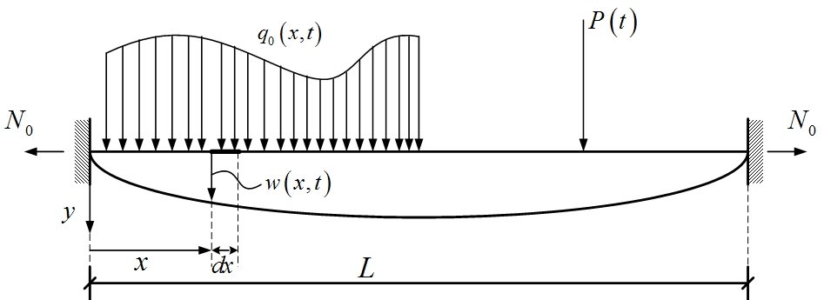
Σχήμα 5.1: (α) Χαρακτηριστικά στοιχεία χορδής

Η μελέτη των ταλαντώσεων της χορδής λόγω των επιβαλλόμενων φορτίων ανάγεται στον προσδιορισμό της χρονικής μεταβολής των μετατοπίσεων κάθε σημείου της χορδής. Έστω η μετατόπιση του σημείου της χορδής στη θέση και στην χρονική στιγμή . Η απόκριση προσδιορίζεται από την ανάλυση της δυναμικής ισορροπίας ενός στοιχειώδους απειροελάχιστου τμήματος μήκους . Η εξάρτηση της από το και το δηλώνει ότι οι μετατοπίσεις και κατά συνέπεια ταχύτητες, επιταχύνσεις, τάσεις, κλπ., εξαρτώνται από δύο συντεταγμένες, την χωρική συντεταγμένη και την χρονική συντεταγμένη . Όπως θα προκύψει από την ανάλυση, η απόκριση εξαρτάται από τις συνοριακές συνθήκες (στα σύνορα και ), καθώς επίσης και τις αρχικές συνθήκες μετατόπισης και ταχύτητας στην χρονική στιγμή όλων των σημείων της χορδής.

5.2.2 Ράβδος

Θεωρούμε τη ράβδο μήκους του Σχήματος 5.2 η οποία στηρίζεται στο σταθερό (πακτωμένο) σημείο Α και είναι ελεύθερη στο σημείο Β. Στη χορδή ασκούνται εξωτερικά φορτία όπως το κατανεμημένο φορτίο κατά μήκος της χωρικής συντεταγμένης και το συγκεντρωμένο φορτίο .
Σχήμα 5.2: (α) Χαρακτηριστικά στοιχεία ράβδου

Η μελέτη των ταλαντώσεων της ράβδου λόγω των επιβαλλόμενων φορτίων ανάγεται στον προσδιορισμό της χρονικής μεταβολής των μετατοπίσεων κάθε σημείου της ράβδου. Έστω η διαμήκης μετατόπιση του σημείου της χορδής στη θέση και στην χρονική στιγμή . Η απόκριση προσδιορίζεται από την ανάλυση της δυναμικής ισορροπίας ενός στοιχειώδους απειροελάχιστου τμήματος μήκους . Η εξάρτηση της από το και το δηλώνει ότι οι μετατοπίσεις και κατά συνέπεια ταχύτητες, επιταχύνσεις, τάσεις, κλπ., εξαρτώνται από δύο συντεταγμένες, την χωρική συντεταγμένη και την χρονική συντεταγμένη . Όπως θα προκύψει από την ανάλυση, η απόκριση εξαρτάται από τις συνοριακές συνθήκες (στα σύνορα και ), καθώς επίσης και τις αρχικές συνθήκες μετατόπισης και ταχύτητας στην χρονική στιγμή κατά μήκος της ράβδου.

5.2.3 Δοκός

Θεωρούμε τη δοκό μήκους του Σχήματος 5.3 η οποία στηρίζεται στα σημεία Α και Β μέσω αρθρώσεων. Στη δοκό ασκούνται εξωτερικά φορτία όπως το κατανεμημένο φορτίο κατά μήκος της χωρικής συντεταγμένης και το συγκεντρωμένο φορτίο .
Σχήμα 5.3: (α) Χαρακτηριστικά στοιχεία δοκού

Η μελέτη των ταλαντώσεων της δοκού λόγω των επιβαλλόμενων φορτίων ανάγεται στον προσδιορισμό της χρονικής μεταβολής των μετατοπίσεων κάθε σημείου της δοκού. Έστω η εγκάρσια μετατόπιση του σημείου της δοκού στη θέση και στην χρονική στιγμή . Η απόκριση προσδιορίζεται από την ανάλυση της δυναμικής ισορροπίας ενός στοιχειώδους απειροελάχιστου τμήματος μήκους της δοκού. Η εξάρτηση της από το και το δηλώνει ότι οι μετατοπίσεις και κατά συνέπεια ταχύτητες, επιταχύνσεις, τάσεις, κλπ., εξαρτώνται από δύο συντεταγμένες, την χωρική συντεταγμένη και την χρονική συντεταγμένη . Όπως θα προκύψει από την ανάλυση, η απόκριση εξαρτάται από τις συνοριακές συνθήκες (στα σύνορα και ), καθώς επίσης και τις αρχικές συνθήκες μετατόπισης και ταχύτητας στην χρονική στιγμή κατά μήκος της δοκού.

5.2.4 Πλάκα

Θεωρούμε το συνεχή ορθογώνιο φορέα πλάκας διαστάσεων και του Σχήματος 5.4. Η πλευρά ΑΒ της πλάκας είναι πακτωμένη ενώ οι άλλες πλευρές παραμένουν ελεύθερες. Στη πλάκα ασκούνται εξωτερικά φορτία όπως το κατανεμημένο φορτίο κατά μήκος της επιφάνειας με χωρικές συντεταγμένες και και το συγκεντρωμένο φορτίο .

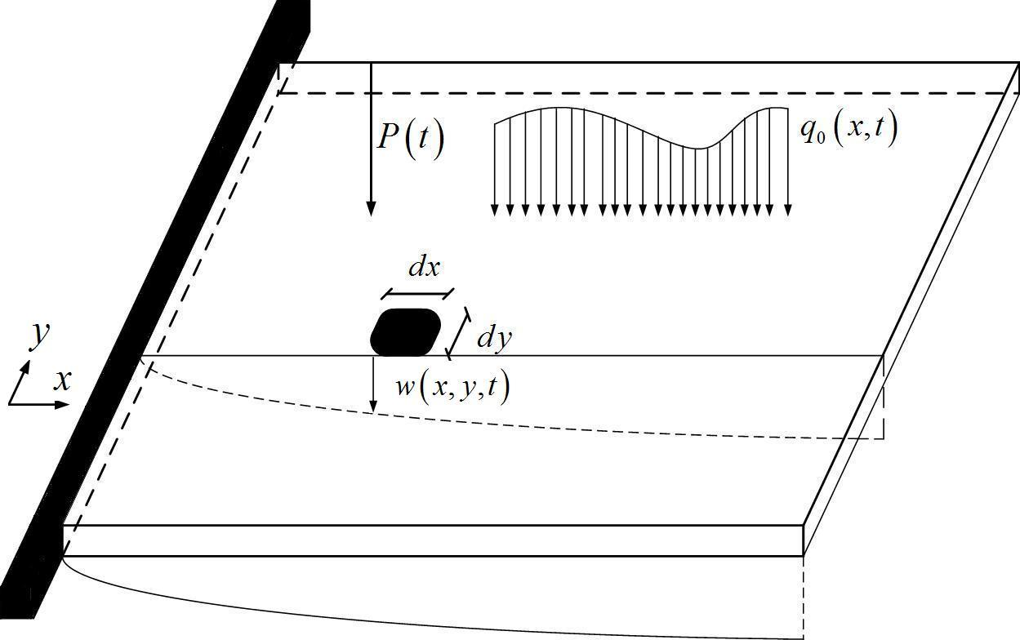

Σχήμα 5.4: (α) Χαρακτηριστικά στοιχεία πλάκας, (β) Στοιχειώδες απειροελάχιστο τμήμα πλάκας διαστάσεων και

Η μελέτη των ταλαντώσεων της πλάκας λόγω των επιβαλλόμενων φορτίων ανάγεται στον προσδιορισμό της χρονικής μεταβολής των μετατοπίσεων κάθε σημείου της πλάκας. Έστω η εγκάρσια μετατόπιση του σημείου της πλάκας στη θέση και στην χρονική στιγμή . Η απόκριση προσδιορίζεται από την ανάλυση της δυναμικής ισορροπίας ενός στοιχειώδους απειροελάχιστου τμήματος διαστάσεων της πλάκας. Η εξάρτηση της από το , και δηλώνει ότι οι μετατοπίσεις και κατά συνέπεια ταχύτητες, επιταχύνσεις, τάσεις, κλπ., εξαρτώνται από τρεις συντεταγμένες, τις χωρικές συντεταγμένες , και την χρονική συντεταγμένη . Όπως θα προκύψει από την ανάλυση, η απόκριση εξαρτάται από τις συνοριακές συνθήκες (στα σύνορα , , , ), καθώς επίσης και τις αρχικές συνθήκες μετατόπισης και ταχύτητας στην χρονική στιγμή όλων των σημείων της πλάκας.

Το Κεφάλαιο 5 εστιάζεται στη μελέτη των ταλαντώσεων των μονοδιάστατων φορέων χορδής, ράβδου και δοκού. Οι αναλύσεις οι οποίες θα παρουσιασθούν στην συνέχεια γενικεύονται σχετικά εύκολα για τις περιπτώσεις των διδιάστατων φορέων πλάκας και κελύφους.

5.3 Ταλαντώσεις Χορδής

Θεωρούμε την χορδή μήκους του Σχήματος 5.1 με μεταβαλλόμενες χωρικά ιδιότητες υλικού και γεωμετρίας. Συγκεκριμένα, στη θέση η πυκνότητα της χορδής είναι ενώ το εμβαδόν της διατομής είναι . Η χορδή στηρίζεται στα άκρα Α και Β μέσω στηρίξεων οι οποίες προσδιορίζουν τις συνοριακές συνθήκες και θα μελετηθούν με λεπτομέρεια στην συνέχεια. Στην χορδή ασκούνται εξωτερικά φορτία όπως το κατανεμημένο φορτίο κατά μήκος της χωρικής συντεταγμένης και το συγκεντρωμένο φορτίο . Η χορδή διατηρείται τεντωμένη επιβάλλοντας ένταση στη χορδή μεγέθους . Η ένταση θεωρείται αρκετά μεγάλη έτσι ώστε η αυξομείωσή της λόγω ταλάντωσης της χορδής να είναι αμελητέα σε σχέση με την μέση ένταση . Να σημειωθεί ότι συγκεντρωμένα εξωτερικά φορτία, όπως το του Σχήματος 5.1, μπορούν να μοντελοποιηθούν μαθηματικά ως κατανεμημένα φορτία με τη χρήση της μαθηματικής συνάρτησης δέλτα, . Συγκεκριμένα, το συγκεντρωμένο φορτίο στη θέση θεωρείται ως κατανεμημένο φορτίο . Το συνολικό κατανεμημένο εξωτερικό φορτίο κατά μήκος της χορδής είναι .

5.3.1 Εξισώσεις Κίνησης

Η εξίσωση κίνησης που περιγράφει τη χρονική εξέλιξη των μετατοπίσεων κατά μήκος της χορδής εξάγεται μελετώντας την ισορροπία ενός στοιχειώδους απειροελάχιστου τμήματος της χορδής, μήκους , στην θέση . Για το σκοπό αυτό στον Σχήμα 5.5(β) παρουσιάζεται το διάγραμμα ελευθέρου σώματος στην μετατοπισμένη θέση του απειροελάχιστου τμήματος. Η κλίση της χορδής στη θέση δίνεται συναρτήσει της μετατόπισης ως . Οι δυνάμεις οι οποίες ενεργούν πάνω στο τμήμα αυτό είναι οι εσωτερικές δυνάμεις της χορδής, μεγέθους και στα άκρα και , αντίστοιχα. Οι φορές των δυνάμεων δίνονται στο Σχήμα 5.5(β). Επίσης, στο τμήμα αυτό ενεργεί εγκάρσια το εξωτερικό κατανεμημένο φορτίο το οποίο κατά μήκος του τμήματος μπορεί να θεωρηθεί σταθερό μεγέθους , όπως αυτό παρουσιάζεται στο Σχήμα 5.5(β).

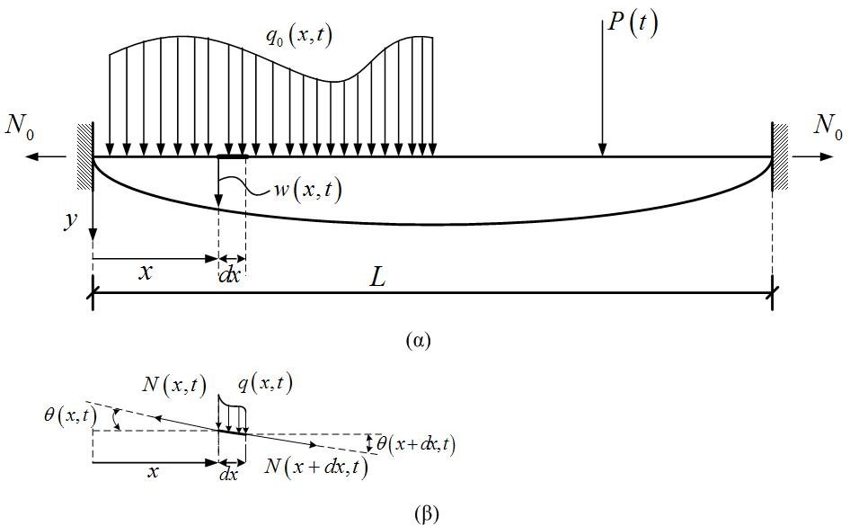

Σχήμα 5.5: Διάγραμμα ελευθέρου σώματος για στοιχειώδες απειροελάχιστο τμήμα χορδής μήκους στη θέση

Η εξίσωση κίνησης προκύπτει εφαρμόζοντας τον νόμο του Νεύτωνα στην κατεύθυνση και παρατηρώντας ότι η μάζα του απειροελάχιστου τμήματος είναι , η επιτάχυνση στην διεύθυνση είναι , η συγκεντρωμένη δύναμη από το κατανεμημένο φορτίο είναι , η προβολή των εσωτερικών δυνάμεων της χορδής στην διεύθυνση είναι και . Με βάση το νόμο του Νεύτωνα, η εξίσωση κίνησης δίνεται από τη σχέση

Εισάγοντας την συνάρτηση και αναπτύσσοντας την συνάρτηση σε σειρά Taylor γύρω από το , για σταθερό , δηλαδή

όπου το σύμβολο δηλώνει όρους τάξης μεγέθους , ή ισοδύναμα

προκύπτει με αντικατάσταση της στην ότι

Διατηρώντας του όρους τάξης μεγέθους και αμελώντας τους όρους τάξης μεγέθους , λαμβάνοντας υπόψη ότι η για μεγάλες αξονικές δυνάμεις και μικρές ταλαντώσεις, και τέλος χρησιμοποιώντας τη σχέση , η εξίσωση παίρνει τη μορφή

Η παραπάνω εξίσωση είναι γραμμική μερική διαφορική εξίσωση δεύτερης τάξης και αποτελεί την εξίσωση κίνησης της χορδής. Για την επίλυση της εξίσωσης απαιτούνται δύο συνοριακές συνθήκες στα σύνορα και της χορδής. Επίσης η επίλυση ολοκληρώνεται με εφαρμογή των αρχικών συνθηκών στο οι οποίες δίνονται από τις σχέσεις

και

όπου και είναι δοσμένες συναρτήσεις του .

5.3.2 Συνοριακές Συνθήκες

Η μαθηματική έκφραση των συνοριακών συνθηκών εξαρτάται από τις συνθήκες που επικρατούν στα σύνορα και της χορδής. Παρακάτω μελετώνται διάφοροι τύποι συνοριακών συνθηκών στο άκρο οι οποίες παρουσιάζονται γραφικά στο Σχήμα 5.6. Παρόμοιες αναλύσεις είναι εφαρμόσιμες και στο άκρο .

Σχήμα 5.6: Συνοριακές συνθήκες στο σύνορο . (α) Πακτωμένο σύνορο, (β) ελεύθερο σύνορο, (γ) σύνθετο σύνορο

Πακτωμένο Σύνορο

Στο πακτωμένο σύνορο δεν επιτρέπεται η κίνηση της χορδής στο άκρο στην κατεύθυνση για οποιοδήποτε χρόνο . Στην περίπτωση αυτή η συνοριακή συνθήκη παίρνει τη μορφή

Ελεύθερο Σύνορο

Σχήμα 5.7: Διάγραμμα ελευθέρου σώματος απειροελάχιστου τμήματος στο ελεύθερο σύνορο

Στο ελεύθερο σύνορο, το οποίο δείχνεται στο Σχήμα 5.6(β), είναι ελεύθερη η κίνηση της χορδής στο άκρο στην κατεύθυνση για οποιοδήποτε χρόνο . Στην περίπτωση αυτή η εξαγωγή της μαθηματικής έκφρασης της συνοριακής συνθήκης επιτυγχάνεται αναλύοντας το διάγραμμα ελευθέρου σώματος ενός απειροελάχιστου τμήματος στο άκρο . Το διάγραμμα ελευθέρου σώματος μαζί με τις ενεργές δυνάμεις παρουσιάζεται στο Σχήμα 5.7. Εφαρμόζοντας τον νόμο του Νεύτωνα στην διεύθυνση προκύπτει η εξίσωση κίνησης του άκρου :

Διατηρώντας όρους τάξης μεγέθους και αμελώντας όρους τάξης μεγέθους , προκύπτει η συνοριακή συνθήκη , η οποία με αντικατάσταση των σχέσεων και , προκύπτει τελικά η συνοριακή συνθήκη

Σύνθετο Σύνορο

Στο σύνθετο σύνορο, το οποίο δείχνεται στο Σχήμα 5.6(γ), η κίνηση της χορδής στο άκρο στην κατεύθυνση για οποιοδήποτε χρόνο παρεμποδίζεται από το ελατήριο σταθεράς τον αποσβεστήρα σταθεράς , ενώ η κίνηση της χορδής επηρεάζεται από ένα σώμα μάζας το οποίο προσαρμόζεται στο άκρο. Στην περίπτωση αυτή η εξαγωγή της μαθηματικής έκφρασης της συνοριακής συνθήκης επιτυγχάνεται αναλύοντας το διάγραμμα ελευθέρου σώματος που περιλαμβάνει το συγκεντρωμένο σώμα μάζας στο άκρο .

Σχήμα 5.8: Διάγραμμα ελευθέρου σώματος απειροελάχιστου τμήματος στο σύνθετο σύνορο

Το διάγραμμα ελευθέρου σώματος μαζί με τις ενεργές δυνάμεις παρουσιάζεται στο Σχήμα 5.8. Παρατηρώντας ότι και είναι οι δυνάμεις αντίστασης που προέρχονται από το ελατήριο και τον αποσβεστήρα, αντίστοιχα, στην κίνηση του άκρου κατά την διεύθυνση και εφαρμόζοντας τον νόμο του Νεύτωνα στην διεύθυνση , προκύπτει η εξίσωση κίνησης του άκρου :

α οποία αποτελεί την ζητούμενη συνοριακή συνθήκη. Χρησιμοποιώντας τις σχέσεις και , προκύπτει η τελική μορφή

Γενική Μορφή Συνοριακής Συνθήκης

Παρατηρώντας τις συνοριακές συνθήκες , και , μια σχετικά γενική και σημαντική μορφή συνοριακής συνθήκης στο άκρο αποτελεί η παρακάτω σχέση

Να σημειωθεί ότι οι συνοριακές συνθήκες και είναι υποπεριπτώσεις της πιο γενικής συνοριακής συνθήκης . Συγκεκριμένα, η συνοριακή συνθήκη προκύπτει από την συνοριακή συνθήκη κάνοντας την επιλογή και . Αντίστοιχα, η συνοριακή συνθήκη με προκύπτει από την συνοριακή συνθήκη κάνοντας την επιλογή και .
Παρομοίως, στο άκρο μια σημαντική μορφή συνοριακής συνθήκης αποτελεί η παρακάτω σχέση

Άσκηση 1: Δίνεται το μπαλόνι του Σχήματος 5.9α το οποίο κρέμεται από το έδαφος μέσω ομοιόμορφου καλωδίου μάζας , διατομής και μήκους . Να γραφεί η εξίσωση κίνησης του καλωδίου και να δοθούν οι συνοριακές συνθήκες. Το μαθηματικό μοντέλο δείχνεται στο Σχήμα

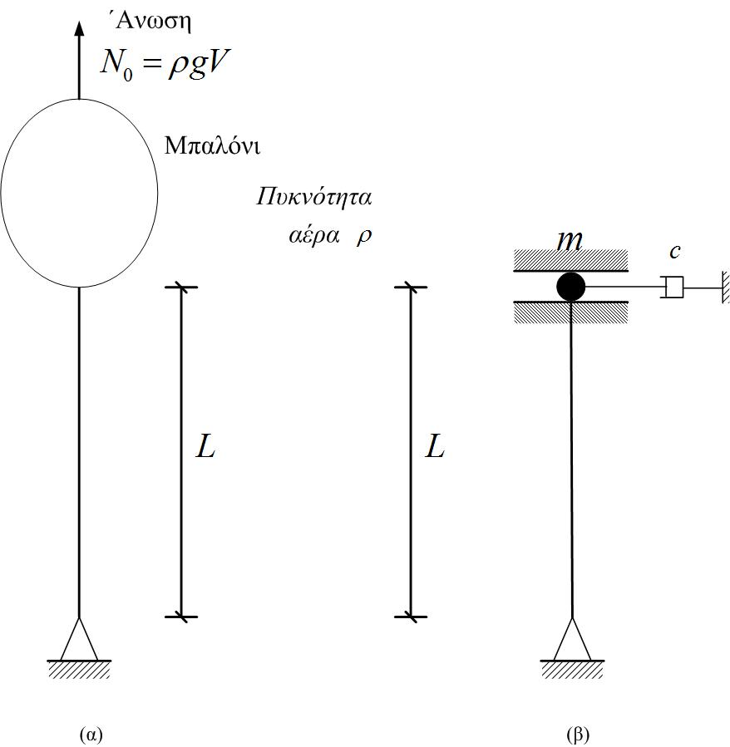

Σχήμα 5.9: (α) Καλώδιο με μπαλόνι (β) Μαθηματικό μοντέλο του συστήματος

5.3.3 Ελεύθερη Ταλάντωση Χορδής

Στη συνέχεια μελετάται το πρόβλημα της ταλάντωσης της χορδής σε μη-μηδενικές αρχικές συνθήκες, ενώ οι εξωτερικές δυνάμεις θεωρούνται μηδέν. Ο προσδιορισμός της ταλάντωσης της χορδής επιτυγχάνεται από την επίλυση της μερικής διαφορικής εξίσωσης με . Συγκεκριμένα, η μερική διαφορική εξίσωση που περιγράφει την ελεύθερη ταλάντωση της χορδής είναι

Η λύση της πρέπει να ικανοποιεί τις συνοριακές συνθήκες και τις αρχικές συνθήκες.
Η επίλυση επιτυγχάνεται εφαρμόζοντας την μέθοδο των χωριζομένων μεταβλητών. Σύμφωνα με τη μέθοδο αυτή, επιδιώκεται λύση της μορφής

όπου είναι μια συνάρτηση της χωρικής μεταβλητής και είναι μια συνάρτηση της χρονικής μεταβλητής . Αντικαθιστώντας την λύση στην μερική διαφορική εξίσωση , χρησιμοποιώντας τους συμβολισμούς , και λαμβάνοντας υπόψη ότι

και

προκύπτει η εξίσωση

η οποία γράφεται στην μορφή

Παρατηρώντας ότι το πρώτο μέλος της εξίσωσης είναι συνάρτηση του , ενώ το δεύτερο μέλος της ίδιας εξίσωσης είναι συνάρτηση του , η ισότητα ισχύει για κάθε και μόνο όταν και τα δύο μέλη είναι ίσα με μια σταθερά ανεξάρτητη των και . Αποδεικνύεται ότι μόνο αρνητικές σταθερές δίνουν αποδεκτές λύσεις. Επομένως η σχέση γράφεται στην μορφή

από την οποία προκύπτουν οι παρακάτω διαφορικές εξισώσεις δεύτερης τάξης

και

που περιγράφουν τις συναρτήσεις και , αντίστοιχα.

Στη συνέχεια η μελέτη επικεντρώνεται στη λύση της διαφορικής εξίσωσης . Απαιτούνται δύο συνθήκες για την επίλυση της εξίσωσης . Οι συνθήκες αυτές προέρχονται από τις συνοριακές συνθήκες της χορδής όπως περιγράφεται παρακάτω. Θεωρώντας τις ομογενείς συνοριακές συνθήκες της μορφής και και αντικαθιστώντας την λύση , προκύπτουν οι σχέσεις

Οι σχέσεις αυτές για να ισχύουν για κάθε τιμή του θα πρέπει οι συντελεστές του να είναι μηδέν, οπότε άμεσα προκύπτει ότι

Πρόταση 1: Η εξίσωση με συνοριακές συνθήκες και αποτελεί ειδική περίπτωση του ιδιοπροβλήματος Sturm-Liοuville δεύτερης τάξης. Το ιδιοπρόβλημα αυτό δέχεται άπειρες λύσεις οι οποίες αντιστοιχούν σε συγκεκριμένες τιμές , της . Οι τιμές αυτές καλούνται ιδιοτιμές ενώ οι ποσότητες , καλούνται ιδιοσυχνότητες. Οι αντίστοιχες συναρτήσεις , οι οποίες ικανοποιούν το ιδιοπρόβλημα για τα διάφορα , καλούνται ιδιοσυναρτήσεις ή ιδιομορφές.

Πρόταση 2: Οι ιδιομορφές του ιδιοπροβλήματος ικανοποιούν τις συνθήκες ορθογωνικότητας

και

Απόδειξη: Έστω και μια από τις ιδιοσυχνότητες και ιδιομορφές. Εξ’ ορισμού οι ποσότητες αυτές ικανοποιούν το ιδιοπρόβλημα, δηλαδή

με

και

Έστω επίσης και μια διαφορετική ιδιοσυχνότητα με την αντίστοιχη ιδιομορφή. Εξ’ ορισμού οι ποσότητες αυτές ικανοποιούν το ιδιοπρόβλημα, δηλαδή

με

και

Πολλαπλασιάζοντας την με και ολοκληρώνοντας από έως , προκύπτει η εξίσωση

Παρομοίως, πολλαπλασιάζοντας την με και ολοκληρώνοντας από έως , προκύπτει η εξίσωση

Αφαιρώντας κατά μέλη τις δύο τελευταίες εξισώσεις προκύπτει

Οι δύο πρώτοι όροι απλοποιούνται χρησιμοποιώντας για κάθε όρο ολοκλήρωση κατά παράγοντες. Συγκεκριμένα, ο πρώτος όρος παίρνει τη μορφή

ενώ ο δεύτερος όρος παίρνει τη μορφή

Αντικαθιστώντας τις και στην , παρατηρώντας ότι οι τελευταίοι όροι των σχέσεων και είναι ίδιοι, και αναπτύσσοντας τους όρους στα σύνορα προκύπτει η σχέση

Στη συνέχεια χρησιμοποιούνται οι συνοριακές συνθήκες για την απλοποίηση των όρων στα σύνορα και . Συγκεκριμένα, θεωρώντας τις εξισώσεις και ως δύο ομογενείς αλγεβρικές γραμμικές εξισώσεις με δύο άγνωστες τις και και απαιτώντας λύση διαφορετική του μηδενός (σε διαφορετική περίπτωση διαγράφεται η συνοριακή συνθήκη στο άκρο ), συμπεραίνεται ότι η ορίζουσα των συντελεστών των αγνώστων είναι μηδέν, δηλαδή

Παρομοίως, θεωρώντας τις εξισώσεις και ως δύο ομογενείς αλγεβρικές γραμμικές εξισώσεις με δύο άγνωστες τις και και απαιτώντας λύση διαφορετική του μηδενός (σε διαφορετική περίπτωση διαγράφεται η συνοριακή συνθήκη στο άκρο ), συμπεραίνεται ότι η ορίζουσα των συντελεστών των αγνώστων είναι μηδέν, δηλαδή

Αντικαθιστώντας τις και στην προκύπτει ότι οι όροι στα σύνορα δίνουν μηδενική συνεισφορά, οπότε

Για την περίπτωση των ξεχωριστών ιδιοσυχνοτήτων, δηλαδή για την περίπτωση που για συνεπάγεται ότι , προκύπτει άμεσα από την σχέση ότι

η οποία αποδεικνύει την ισχύ της συνθήκης ορθογωνικότητας με

Να σημειωθεί ότι για την περίπτωση που μια ιδιοσυχνότητα έχει πολλαπλότητα τότε μπορούν να επιλεγούν ιδιοσυναρτήσεις οι οποίες ικανοποιούν τη συνθήκη ορθογωνικότητας .

Η δεύτερη συνθήκη ορθογωνικότητας προκύπτει άμεσα από την αντικατάσταση της στην .

Παρατήρηση: Οι ορθοκανονικοποιημένες ιδιομορφές αντιστοιχούν σε τιμές . Εάν είναι μια μη-κανονικοποιημένη ιδιομορφή με , τότε η ορθοκανονική ιδιομορφή είναι η, όπου το βαθμωτό μέγεθος δίνεται από τη σχέση

Οι συνθήκες ορθογωνικότητας για τις κανονικοποιημένες ιδιομορφές παίρνουν την μορφή

και

Πρόταση 3: Οι ιδιομορφές του ιδιοπροβλήματος είναι γραμμικά ανεξάρτητες και αποτελούν βάση του χώρου των συναρτήσεων που ικανοποιούν τις ομογενείς συνοριακές συνθήκες και του προβλήματος. Επομένως, οποιαδήποτε συνάρτηση που ικανοποιεί τις ίδιες ομογενείς συνοριακές συνθήκες προκύπτει από το ακόλουθο ανάπτυγμα απείρων όρων

Το οποίο αποτελεί μια απόλυτα και ομοιόμορφα συγκλίνουσα απειροσειρά. Οι συντελεστές της απειροσειράς δίνονται από τη σχέση

Η παραπάνω πρόταση θα φανεί χρήσιμη στην επίλυση του προβλήματος προσδιορισμού εξαναγκασμένων ταλαντώσεων συνεχών φορέων με τη μέθοδο ανάλυσης ιδιομορφών.

Παρατήρηση: Τα προβλήματα συνεχών φορέων για τα οποία οι όροι στα σύνορα έχουν μηδενική συνεισφορά στην εξίσωση και επομένως ισχύουν οι συνθήκες ορθογωνικότητας, καλούνται συμμετρικά προβλήματα.

Επίλυση του Ιδιοπροβλήματος για Σταθερές Ιδιότητες

Στη συνέχεια θεωρείται ότι οι ιδιότητες του υλικού και οι γεωμετρικές ιδιότητες είναι σταθερές κατά μήκος της χορδής. Στην περίπτωση αυτή η διαφορική εξίσωση παίρνει την μορφή

όπου

Η παραπάνω διαφορική εξίσωση δεύτερης τάξης είναι ομογενής και γραμμική με σταθερούς συντελεστές. Οπότε, με βάση την θεωρία των διαφορικών εξισώσεων η γενική λύση δίνεται από τη σχέση

Το παρακάτω πρόβλημα αποτελεί παράδειγμα υπολογισμού ιδιοσυχνοτήτων και ιδιομορφών που προκύπτουν από την επίλυση του ιδιοπροβλήματος Sturm-Liouville που αναφέρεται στην χορδή.

Παράδειγμα 1: Να προσδιορισθούν οι ιδιοσυχνότητες και ιδιομορφές για τη χορδή του Σχήματος 5.10. Να θεωρηθεί ότι οι ιδιότητες του υλικού και οι γεωμετρικές ιδιότητες είναι σταθερές κατά μήκος της χορδής.

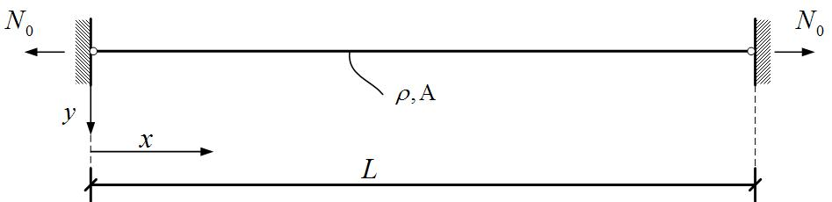

Σχήμα 5.10: Χορδή με πακτωμένα άκρα

Τα σύνορα της χορδής είναι πακτωμένα οπότε οι συνοριακές συνθήκες του παραδείγματος είναι

από τις οποίες προκύπτουν, με χρήση της , οι παρακάτω συνοριακές συνθήκες για την συνάρτηση :

Η ικανοποίηση των συνοριακών συνθηκών και από τη λύση θα προκύψουν οι ιδιοτιμές και οι ιδιομορφές της χορδής. Συγκεκριμένα, η συνοριακή συνθήκη δίνει

Αντικαθιστώντας στην και χρησιμοποιώντας την συνοριακή συνθήκη , προκύπτει ότι

Αναζητώντας λύση διαφορετική του μηδενός θα πρέπει να ισχύει ότι και επομένως, για να ισχύει η , η άγνωστη σταθερά θα πρέπει να ικανοποιεί την παρακάτω αλγεβρική εξίσωση

Η λύση της αλγεβρικής εξίσωσης είναι

από την οποία προκύπτουν οι τιμές των ιδιοσυχνοτήτων

Αντικαθιστώντας τις τιμές αυτές στην και χρησιμοποιώντας την προκύπτουν οι αντίστοιχες ιδιομορφές

όπου ο δείκτης έχει εισαχθεί για να δηλώσει της εξάρτηση της ιδιομορφής και της σταθεράς από την τιμή της ιδιοσυχνότητας . Η σταθερά για ορθοκανονική ιδιομορφή υπολογίζεται από τη σχέση και παίρνει τη τιμή . Οπότε η ορθοκανονική ιδιομορφή δίνεται από τη σχέση

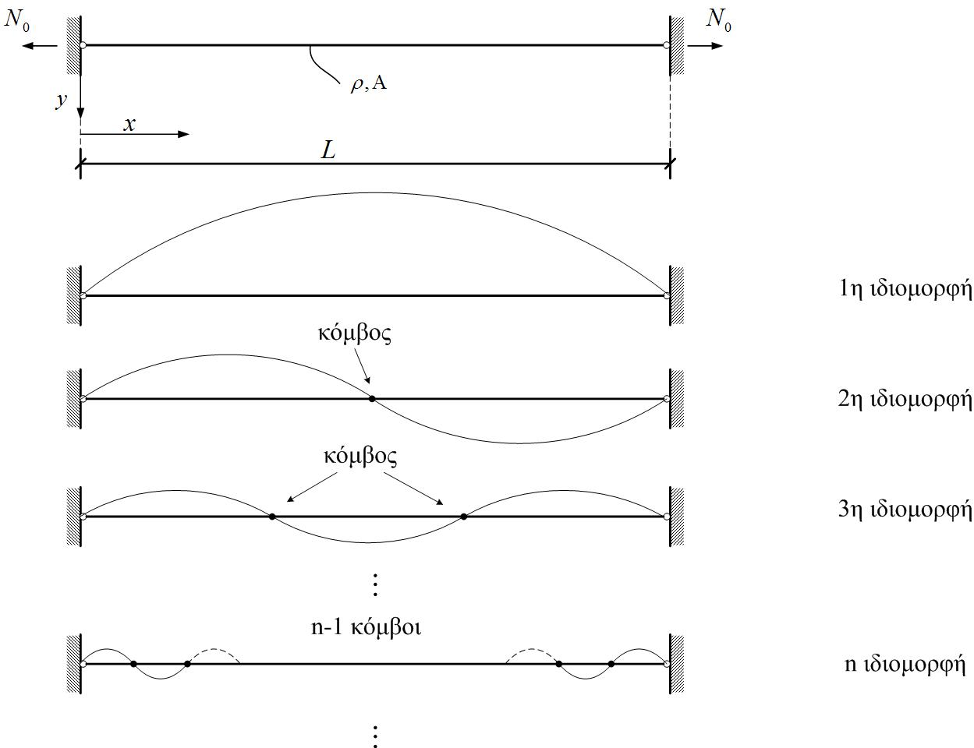

Σχήμα 5.11: Ιδιομορφές του Παραδείγματος 1 του Σχήματος 5.10

Στο Σχήμα 5.11 παρουσιάζονται γραφικά οι ιδιομορφές συναρτήσει του . Να σημειωθεί ότι η -οστή ιδιομορφή μηδενίζεται σε σημεία. Στη περίπτωση της κίνησης της χορδής με συμμετοχή μόνο της -οστής ιδιομορφής τα σημεία αυτά παραμένουν στάσιμα.

5.3.4 Εξαναγκασμένη Ταλάντωση Χορδής

Στη συνέχεια μελετάται η εξαναγκασμένη ταλάντωση της χορδής σε γενική διέγερση . Οι ταλαντώσεις κάθε σημείου της χορδής σε διέγερση δίνονται από την επίλυση της μερικής διαφορικής εξίσωσης με τις κατάλληλες συνοριακές και αρχικές συνθήκες. Η λύση προσδιορίζεται με τη μέθοδο ανάλυσης ιδιομορφών ως ακολούθως.

Μέθοδος Ανάλυσης Ιδιομορφών

Η Πρόταση 3 είναι σημαντική για την επίλυση της μερικής διαφορικής εξίσωσης με τη μέθοδο ανάλυσης ιδιομορφών. Η λύση για δεδομένη χρονική στιγμή είναι μια συνάρτηση του που ικανοποιεί τις συνοριακές συνθήκες του προβλήματος. Επομένως, η λύση ανήκει στο χώρο που παράγεται από τις ιδιομορφές , , του προβλήματος και σύμφωνα με την Πρόταση 3, η λύση μπορεί να γραφεί ως

όπου οι συντελεστές εξαρτώνται από τη χρονική στιγμή που μελετάται. Η παραπάνω εξίσωση αποτελεί έναν μετασχηματισμό τις λύσης και περιγραφή της με βάση τις συντεταγμένες οι οποίες καλούνται κύριες (ή μορφικές) συντεταγμένες. Ο προσδιορισμός των εξισώσεων που περιγράφουν τις κύριες συντεταγμένες επιτυγχάνεται με αντικατάσταση του αναπτύγματος της λύσης στην μερική διαφορική εξίσωση του προβλήματος και κάνοντας χρήση των συνθηκών ορθογωνικότητας των ιδιομορφών. Παρακάτω παρουσιάζεται λεπτομερώς η ανάλυση για την εξαγωγή των εξισώσεων για τις κύριες συντεταγμένες .
Αντικαθιστώντας την στην και λαμβάνοντας υπόψη ότι

και

προκύπτει η σχέση

Χρησιμοποιώντας την εξίσωση που περιγράφει το ιδιοπρόβλημα, οι όροι στην αντικαθίσταται από τη σχέση , οπότε προκύπτει μετά και από πράξεις η σχέση

Πολλαπλασιάζοντας και τα δύο μέλη της παραπάνω εξίσωσης με την ιδιομορφή και ολοκληρώνοντας από έως , προκύπτει

Χρησιμοποιώντας τη συνθήκη ορθογωνικότητας , η παραπάνω εξίσωση απλοποιείται στη μορφή

από την οποία προκύπτει η εξίσωση για την κύρια συντεταγμένη :

όπου η διέγερση δίνεται από τη σχέση

Η εξίσωση είναι διαφορική εξίσωση δεύτερης τάξης και μπορεί να θεωρηθεί ότι περιγράφει την κίνηση ενός ταλαντωτή με ιδιοσυχνότητα και μηδενική απόσβεση. Οι παραπάνω εξισώσεις για τις αποτελούν τις κύριες (ή μορφικές) εξισώσεις.
Ό λόγος που η απόσβεση δεν παρουσιάζεται στις εξισώσεις είναι ότι ο μηχανισμός της απόσβεσης αγνοήθηκε στην περιγραφή των ταλαντώσεων της χορδής όταν έγινε η ανάπτυξη της εξίσωσης . Η απόσβεση η οποία παρατηρείται στην πράξη δύναται να εισαχθεί στις εξισώσεις θεωρώντας έναν επιπλέον όρο απόσβεσης της μορφής σε κάθε εξίσωση κύριας συντεταγμένης, όπου είναι ο συντελεστής απόσβεσης της ιδιομορφής. Στην περίπτωση αυτή οι κύριες εξισώσεις δίνονται από τις σχέσεις

οι οποίες περιγράφουν κινήσεις ταλαντωτών με ιδιοσυχνότητες και συντελεστές απόσβεσεις . Οι ταλαντωτές αυτοί διεγείρονται από χρονο-μεταβαλόμενες δυνάμεις οι οποίες εξαρτώνται από την αρχική κατανομή του φορτίου και την αντίστοιχη ιδιομορφή που αντιστοιχεί στην κύρια συντεταγμένη .
Για την επίλυση των εξισώσεων απαιτούνται οι αρχικές συνθήκες και για τις συντεταγμένες . Οι αρχικές συνθήκες προκύπτουν από τις αρχικές συνθήκες και για το και τη χρήση του αναπτύγματος . Συγκεκριμένα, αντικαθιστώντας το ανάπτυγμα στην προκύπτει η σχέση

από την οποία προκύπτει μέσω της Πρότασης 3 ότι οι συντελεστές δίνονται από τη σχέση

Παρομοίως, αντικαθιστώντας το ανάπτυγμα στην προκύπτει η σχέση

από την οποία προκύπτει μέσω της Πρότασης 3 ότι οι συντελεστές δίνονται από τη σχέση

Με βάση την μέθοδο ανάλυσης των ιδιομορφών οι ταλαντώσεις της χορδής δίνονται από το ανάπτυγμα με τις κύριες συντεταγμένες να προκύπτουν από την επίλυση των μορφικών εξισώσεων με αρχικές συνθήκες τις και . Το ανάπτυγμα δηλώνει ότι η ταλάντωση είναι επαλληλία κινήσεων ταλαντωτών, όπου ο ταλαντωτής αντιστοιχεί σε ιδιοσυχνότητα και συντελεστή απόσβεσης . Η συνεισφορά των κινήσεων αυτών στην ταλάντωση ενός σημείου της χορδής εξαρτάται από τις τιμές των ιδιομορφών στο σημείο αυτό.

Παράδειγμα 2: Να προσδιορισθεί πλήρως η ταλάντωση της χορδής του Σχήματος 5.12 λόγω συγκεντρωμένης διέγερσης μεγέθους στη θέση . Να θεωρηθεί ότι οι ιδιότητες του υλικού και οι γεωμετρικές ιδιότητες είναι σταθερές κατά μήκος της χορδής. Ειδικότερα να μελετηθούν οι ταλαντώσεις μόνιμης κατάστασης στην περίπτωση της αρμονικής διέγερσης συχνότητας .

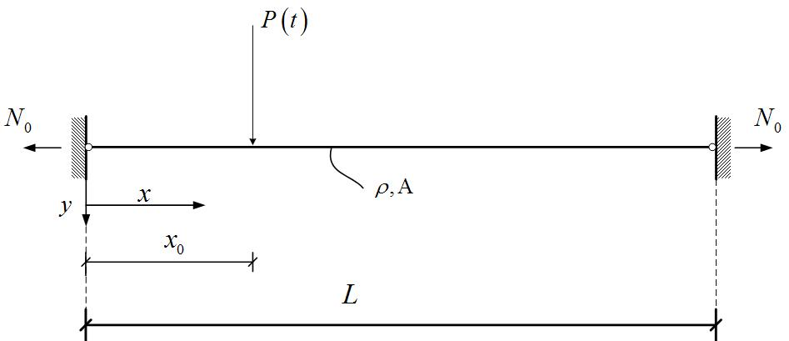

Σχήμα 5.12: Χορδή με συγκεντρωμένο φορτίο στη θέση

Για την επίλυση με την μέθοδο ανάλυσης των ιδιομορφών απαιτείται πρώτα η περιγραφή της κατανομής της διέγερσης . Στην συγκεκριμένη περίπτωση της συγκεντρωμένης διέγερσης χρησιμοποιείται η συνάρτηση δέλτα, , για την περιγραφή της χωρικής κατανομής της διέγερσης ως εξής:

Το επόμενο βήμα είναι ο προσδιορισμός της δύναμης που παρουσιάζεται στην μορφική εξίσωση . Για τον προσδιορισμό αυτό απαιτούνται τα ιδιομορφικά χαρακτηριστικά της χορδής τα οποία έχουν προσδιορισθεί στο Παράδειγμα 1 και δίνονται οι μεν ιδιοσυχνότητες από τη σχέση , οι δε ιδιομορφές από τη σχέση . Αντικαθιστώντας την στην , η δύναμη δίνεται από τη σχέση

όπου είναι σταθερά η οποία εξαρτάται από την ιδιομορφή που εξετάζεται. Αντικατάσταση της τελευταίας σχέσης στη προκύπτουν οι εξισώσεις

. Στην περίπτωση της αρμονικής διέγερσης συχνότητας , οι παραπάνω κύριες εξισώσεις γράφονται στην μορφή

Η λύση μόνιμης κατάστασης με βάση τα αποτελέσματα του Κεφαλαίου 2 δίνεται από τη σχέση

όπου και .

Αντικαθιστώντας στην προκύπτει η τελική λύση

που περιγράφει τις ταλαντώσεις της χορδής σε οποιοδήποτε σημείο .

Παράδειγμα 3: Να προσδιορισθεί πλήρως η ταλάντωση της χορδής του Σχήματος 5.13 λόγω συγκεντρωμένης διέγερσης μεγέθους η οποία κινείται με σταθερή ταχύτητα κατά μήκος της χορδής. Υποτίθεται ότι όταν η διέγερση εξέρχεται από το δεξιό άκρο της χορδής, ταυτόχρονα εισέρχεται στο αριστερό άκρο και συνεχίζει να κινείται κατά μήκος της χορδής. Να μελετηθεί το φαινόμενο του συντονισμού στην περίπτωση που το συγκεντρωμένο φορτίο είναι σταθερό, ανεξάρτητο του χρόνου. Να θεωρηθεί ότι οι ιδιότητες του υλικού και οι γεωμετρικές ιδιότητες είναι σταθερές κατά μήκος της χορδής.

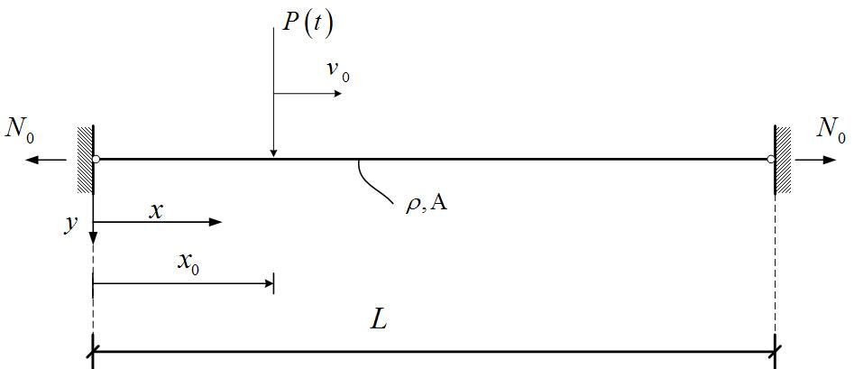

Σχήμα 5.13: Χορδή με συγκεντρωμένο φορτίο που κινείται με ταχύτητα

Στην περίπτωση του κινούμενου συγκεντρωμένου φορτίου με σταθερή ταχύτητα προκύπτει ότι η θέση του συναρτήσει του χρόνου δίνεται από τη σχέση . Το φορτίο της χορδής δίνεται από τη σχέση , οπότε η δύναμη δίνεται από τη σχέση με . Δηλαδή προκύπτει

όπου . Επομένως, η δύναμη της κάθε μορφικής εξίσωσης είναι αρμονική με συχνότητα που εξαρτάται από την ταχύτητα του συγκεντρωμένου φορτίου και τον αριθμό της ιδιομορφής.
Συντονισμός θα υπάρχει όταν το από το οποίο, αντικαθιστώντας το και το από την και λαμβάνοντας υπόψη τη σχέση , προκύπτει η συνθήκη συντονισμού

Παρατηρείται ότι για τιμές της ταχύτητας που δίνονται από τη σχέση συντονίζονται ταυτόχρονα όλες οι κύριες συντεταγμένες της χορδής.

5.4 Ταλαντώσεις Ράβδου

Θεωρούμε τη ράβδο μήκους του Σχήματος 5.14α με μεταβαλλόμενες χωρικά ιδιότητες υλικού και γεωμετρίας. Συγκεκριμένα, στη θέση το μέτρο ελαστικότητας της ράβδου είναι , η πυκνότητα της ράβδου είναι ενώ το εμβαδόν της διατομής είναι . Η ράβδος στηρίζεται στα άκρα Α και Β μέσω στηρίξεων οι οποίες προσδιορίζουν τις συνοριακές συνθήκες και θα μελετηθούν με λεπτομέρεια στην συνέχεια. Στην ράβδο ασκούνται εξωτερικά φορτία όπως το κατανεμημένο φορτίο κατά μήκος της χωρικής συντεταγμένης .

5.4.1 Εξισώσεις Κίνησης

Η εξίσωση κίνησης που περιγράφει τη χρονική εξέλιξη των μετατοπίσεων κατά μήκος της ράβδου εξάγεται μελετώντας την ισορροπία ενός στοιχειώδους απειροελάχιστου τμήματος της ράβδου, μήκους , στην θέση .

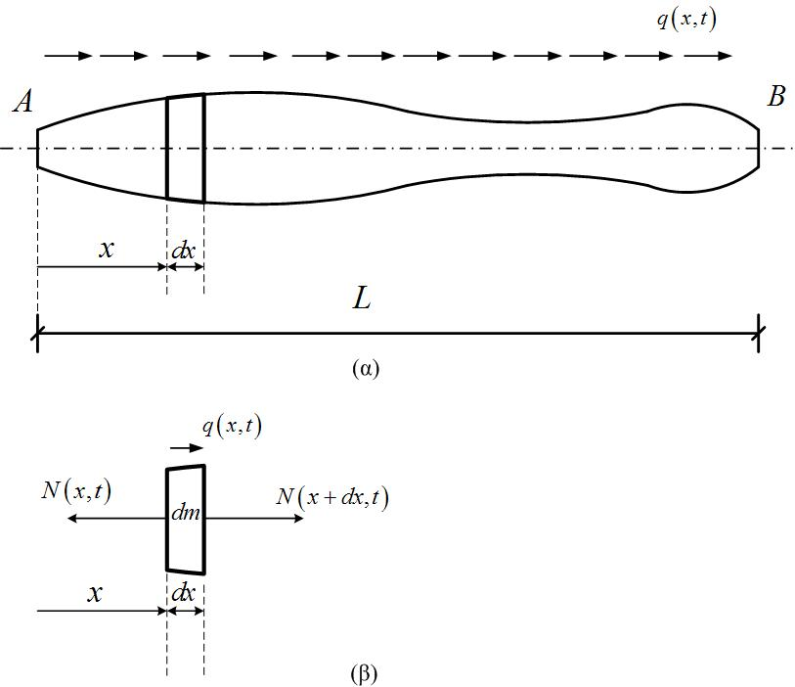

Σχήμα 5.14: Διάγραμμα ελευθέρου σώματος για τμήμα της ράβδου μήκους στη θέση

Για το σκοπό αυτό στον Σχήμα 5.14β παρουσιάζεται το διάγραμμα ελευθέρου σώματος στην μετατοπισμένη θέση του απειροελάχιστου τμήματος. Οι δυνάμεις οι οποίες ενεργούν πάνω στο τμήμα αυτό είναι οι εσωτερικές δυνάμεις της ράβδου, μεγέθους και στα άκρα και , αντίστοιχα. Οι φορές των δυνάμεων δίνονται στο Σχήμα 5.14β. Επίσης, στο τμήμα αυτό ενεργεί κατά μήκος του άξονα της ράβδου το εξωτερικό κατανεμημένο φορτίο το οποίο κατά μήκος του τμήματος μπορεί να θεωρηθεί σταθερό μεγέθους , όπως αυτό παρουσιάζεται στο Σχήμα 5.14β.
Η εξίσωση κίνησης προκύπτει εφαρμόζοντας τον νόμο του Νεύτωνα στην κατεύθυνση και παρατηρώντας ότι η μάζα του απειροελάχιστου τμήματος είναι , η επιτάχυνση στην διεύθυνση είναι , η συγκεντρωμένη δύναμη από το κατανεμημένο φορτίο είναι , και οι εσωτερικές δυνάμεις της ράβδου στην διεύθυνση είναι και . Με βάση το νόμο του Νεύτωνα, η εξίσωση κίνησης δίνεται από τη σχέση

Αναπτύσσοντας την συνάρτηση σε σειρά Taylor γύρω από το , για σταθερό , δηλαδή

προκύπτει με αντικατάσταση της στην ότι

Διατηρώντας τους όρους τάξης μεγέθους και αμελώντας τους όρους τάξης μεγέθους , η εξίσωση παίρνει τη μορφή

Για την περαιτέρω απλοποίηση της εξίσωσης απαιτείται η σχέση που συνδέει τις εσωτερικές αξονικές δυνάμεις με τις αξονικές μετατοπίσεις της ράβδου. Θεωρώντας ότι το υλικό είναι γραμμικό ελαστικό και ότι οι μετατοπίσεις είναι μικρές, η ζητούμενη σχέση γράφεται στη μορφή

Αντικαθιστώντας την στην προκύπτει η εξίσωση

Η παραπάνω εξίσωση είναι γραμμική μερική διαφορική εξίσωση δεύτερης τάξης και αποτελεί την εξίσωση κίνησης της ράβδου. Για την επίλυση της εξίσωσης απαιτούνται δύο συνοριακές συνθήκες στα σύνορα και της ράβδου. Επίσης η επίλυση ολοκληρώνεται με εφαρμογή των αρχικών συνθηκών στο οι οποίες δίνονται από τις σχέσεις

και

όπου και είναι δοσμένες συναρτήσεις του .

5.4.2 Συνοριακές Συνθήκες

Η μαθηματική έκφραση των συνοριακών συνθηκών εξαρτάται από τις συνθήκες που επικρατούν στα σύνορα της ράβδου. Παρακάτω μελετώνται διάφοροι τύποι συνοριακών συνθηκών στο σύνορο οι οποίες παρουσιάζονται γραφικά στο Σχήμα 5.15. Παρόμοιες αναλύσεις είναι εφαρμόσιμες και στο σύνορο .

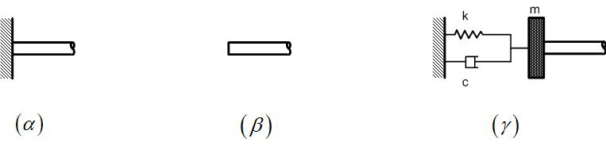

Σχήμα 5.15: Συνοριακές συνθήκες στο σύνορο . (α) Πακτωμένο σύνορο, (β) ελεύθερο σύνορο, (γ) σύνθετο σύνορο

Πακτωμένο Σύνορο

Στο πακτωμένο σύνορο δεν επιτρέπεται η κίνηση της ράβδου στο άκρο στην κατεύθυνση για οποιοδήποτε χρόνο . Στην περίπτωση αυτή η συνοριακή συνθήκη παίρνει τη μορφή

Ελεύθερο Σύνορο

Στο ελεύθερο σύνορο, το οποίο δείχνεται στο Σχήμα 5.15(β), είναι ελεύθερη η κίνηση της ράβδου στο άκρο στην κατεύθυνση για οποιοδήποτε χρόνο . Στην περίπτωση αυτή η εξαγωγή της μαθηματικής έκφρασης της συνοριακής συνθήκης επιτυγχάνεται αναλύοντας το διάγραμμα ελευθέρου σώματος ενός απειροελάχιστου τμήματος στο άκρο . Το διάγραμμα ελευθέρου σώματος μαζί με τις ενεργές δυνάμεις παρουσιάζεται στο Σχήμα 5.16. Εφαρμόζοντας τον νόμο του Νεύτωνα στην διεύθυνση προκύπτει η εξίσωση κίνησης του άκρου :

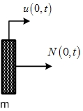

Σχήμα 5.16: Διάγραμμα ελευθέρου σώματος απειροελάχιστου τμήματος στο άκρο

Διατηρώντας όρους τάξης μεγέθους και αμελώντας όρους τάξης μεγέθους , προκύπτει η συνοριακή συνθήκη , η οποία με αντικατάσταση της σχέσης προκύπτει τελικά η συνοριακή συνθήκη

Σύνθετο Σύνορο

Στο σύνθετο σύνορο, το οποίο δείχνεται στο Σχήμα 5.15(γ), η κίνηση της χορδής στο άκρο στην κατεύθυνση για οποιοδήποτε χρόνο παρεμποδίζεται από το ελατήριο σταθεράς τον αποσβεστήρα σταθεράς , ενώ η κίνηση επηρεάζεται από ένα σώμα μάζας το οποίο προσαρμόζεται στο σύνορο. Στην περίπτωση αυτή η εξαγωγή της μαθηματικής έκφρασης της συνοριακής συνθήκης επιτυγχάνεται αναλύοντας το διάγραμμα ελευθέρου σώματος που περιλαμβάνει το συγκεντρωμένο σώμα μάζας στο άκρο . Το διάγραμμα ελευθέρου σώματος μαζί με τις ενεργές δυνάμεις παρουσιάζεται στο Σχήμα 5.17. Παρατηρώντας ότι και είναι οι δυνάμεις αντίστασης που προέρχονται από το ελατήριο και τον αποσβεστήρα, αντίστοιχα, στην κίνηση του άκρου κατά την διεύθυνση και εφαρμόζοντας τον νόμο του Νεύτωνα στην διεύθυνση , προκύπτει η εξίσωση κίνησης του άκρου :

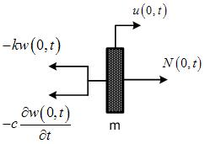

Σχήμα 5.17: Διάγραμμα ελευθέρου σώματος απειροελάχιστου τμήματος στο άκρο

α οποία αποτελεί την ζητούμενη συνοριακή συνθήκη. Χρησιμοποιώντας τη σχέση , προκύπτει η τελική μορφή

Γενική Μορφή Συνοριακής Συνθήκης

Παρατηρώντας τις συνοριακές συνθήκες , και , μια σχετικά γενική και σημαντική μορφή συνοριακής συνθήκης στο άκρο αποτελεί η παρακάτω σχέση

Να σημειωθεί ότι οι συνοριακές συνθήκες , είναι υποπεριπτώσεις της πιο γενικής συνοριακής συνθήκης . Συγκεκριμένα, η συνοριακή συνθήκη προκύπτει από την συνοριακή συνθήκη κάνοντας την επιλογή και . Αντίστοιχα, η συνοριακή συνθήκη με προκύπτει από την συνοριακή συνθήκη κάνοντας την επιλογή και .
Παρομοίως, στο άκρο μια σημαντική μορφή συνοριακής συνθήκης αποτελεί η παρακάτω σχέση

5.4.3 Ελεύθερη Ταλάντωση Ράβδου

Στη συνέχεια μελετάται το πρόβλημα της ταλάντωσης της ράβδου σε μη-μηδενικές αρχικές συνθήκες, ενώ οι εξωτερικές δυνάμεις θεωρούνται μηδέν. Ο προσδιορισμός της ταλάντωσης της ράβδου επιτυγχάνεται από την επίλυση της μερικής διαφορικής εξίσωσης με . Συγκεκριμένα, η μερική διαφορική εξίσωση που περιγράφει την ελεύθερη ταλάντωση της ράβδου είναι

Η λύση της πρέπει να ικανοποιεί τις συνοριακές συνθήκες και τις αρχικές συνθήκες.
Η επίλυση επιτυγχάνεται εφαρμόζοντας την μέθοδο των χωριζομένων μεταβλητών. Σύμφωνα με τη μέθοδο αυτή, επιδιώκεται λύση της μορφής

όπου είναι μια συνάρτηση της χωρικής μεταβλητής και είναι μια συνάρτηση της χρονικής μεταβλητής . Αντικαθιστώντας την λύση στην μερική διαφορική εξίσωση, προκύπτει η εξίσωση

η οποία γράφεται στην μορφή

Παρατηρώντας ότι το πρώτο μέλος της εξίσωσης είναι συνάρτηση του , ενώ το δεύτερο μέλος της ίδιας εξίσωσης είναι συνάρτηση του , η ισότητα ισχύει για κάθε και μόνο όταν και τα δύο μέλη είναι ίσα με μια σταθερά ανεξάρτητη των και . Αποδεικνύεται ότι μόνο αρνητικές σταθερές δίνουν αποδεκτές λύσεις. Επομένως η σχέση γράφεται στην μορφή

όπου είναι άγνωστη σταθερά, από την οποία προκύπτουν οι παρακάτω διαφορικές εξισώσεις δεύτερης τάξης

και

που περιγράφουν τις συναρτήσεις και , αντίστοιχα.

Για την επίλυση της απαιτούνται οι δύο συνοριακές συνθήκες της ράβδου. Θεωρώντας τις ομογενείς συνοριακές συνθήκες της μορφής και και αντικαθιστώντας την λύση , προκύπτουν οι σχέσεις

Οι σχέσεις αυτές για να ισχύουν για κάθε τιμή του θα πρέπει οι συντελεστές του να είναι μηδέν, οπότε άμεσα προκύπτει ότι

Πρόταση 4: Η εξίσωση με συνοριακές συνθήκες και αποτελούν το ιδιοπρόβλημα Sturm-Liouville δεύτερης τάξης. Το ιδιοπρόβλημα αυτό δέχεται άπειρες λύσεις οι οποίες αντιστοιχούν σε συγκεκριμένες τιμές , της . Οι τιμές αυτές καλούνται ιδιοτιμές ενώ οι ποσότητες , καλούνται ιδιοσυχνότητες. Οι αντίστοιχες συναρτήσεις , οι οποίες ικανοποιούν το ιδιοπρόβλημα για τα διάφορα , καλούνται ιδιοσυναρτήσεις ή ιδιομορφές.

Πρόταση 5: Οι ορθοκανονικές ιδιομορφές του ιδιοπροβλήματος ικανοποιούν τις συνθήκες ορθογωνικότητας

και

Παρατηρήσεις: (α) Όπως και στην περίπτωση της χορδής, η ορθοκανονική ιδιομορφή προκύπτει από την ιδιομορφή επιλέγοντας το από τη σχέση

(β) Ισχύει η Πρόταση 3 για τις ιδιομορφές του ιδιοπροβλήματος , και . Η πρόταση αυτή θα φανεί χρήσιμη στην επίλυση του προβλήματος προσδιορισμού εξαναγκασμένων ταλαντώσεων συνεχών φορέων με τη μέθοδο ανάλυσης ιδιομορφών.

Επίλυση του Ιδιοπροβλήματος για Σταθερές Ιδιότητες

Στη συνέχεια θεωρείται ότι οι ιδιότητες του υλικού , και οι γεωμετρικές ιδιότητες είναι σταθερές κατά μήκος της ράβδου. Στην περίπτωση αυτή η διαφορική εξίσωση παίρνει την μορφή

όπου

Η παραπάνω διαφορική εξίσωση δεύτερης τάξης είναι ομογενής και γραμμική με σταθερούς συντελεστές. Η εξίσωση αυτή είναι ακριβώς ίδια με την εξίσωση που προέκυψε στην περίπτωση της χορδής. Οπότε, η γενική λύση δίνεται από τη σχέση

Το παρακάτω πρόβλημα αποτελεί παράδειγμα υπολογισμού ιδιοσυχνοτήτων και ιδιομορφών που προκύπτουν από την επίλυση του ιδιοπροβλήματος Sturm-Liouville που αναφέρεται στη ράβδο.

Παράδειγμα 4: Να προσδιορισθούν οι ιδιοσυχνότητες και ιδιομορφές για την ράβδο του Σχήματος 5.18. Να θεωρηθεί ότι οι ιδιότητες του υλικού , και οι γεωμετρικές ιδιότητες είναι σταθερές κατά μήκος της ράβδου.

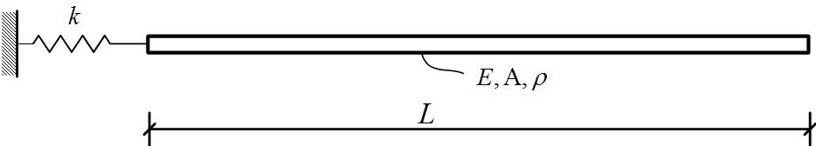

Σχήμα 5.18: Ράβδος με δεδομένες συνοριακές συνθήκες

Συγκρίνοντας με το σύνορο του Σχήματος 17(γ), η συνοριακή συνθήκη στο αριστερό άκρο είναι ειδική περίπτωση της σχέσης για . Συγκεκριμένα, η συνοριακή συνθήκη δίνεται από τη σχέση

Το δεξί άκρο είναι ελεύθερο οπότε η συνοριακή συνθήκη είναι

Χρησιμοποιώντας την , προκύπτουν οι παρακάτω ομογενείς συνοριακές συνθήκες για την συνάρτηση :

Η ικανοποίηση των συνοριακών συνθηκών και από τη λύση θα προκύψουν οι ιδιοτιμές και οι ιδιομορφές της ράβδου. Συγκεκριμένα, η συνοριακή συνθήκη δίνει

από την οποία προκύπτει η σχέση

Η δεύτερη συνοριακή συνθήκη δίνει

Οι εξισώσεις και αποτελούν ένα ομογενές σύστημα γραμμικών αλγεβρικών εξισώσεων για τις άγνωστες σταθερές και . Αναζητώντας λύση και επομένως λύση των και διαφορετική του μηδενός, θα πρέπει η ορίζουσα των συντελεστών των αγνώστων του παραπάνω ομογενούς γραμμικού συστήματος να είναι μηδέν. Η τελευταία πρόταση διατυπώνεται στη μορφή

και αποτελεί την χαρακτηριστική εξίσωση του προβλήματος από την οποία προκύπτουν οι τιμές της άγνωστης σταθεράς για τις οποίες το πρόβλημα έχει λύση. Η χαρακτηριστική εξίσωση απλοποιείται στην μορφή

Εισάγοντας τις παραμέτρους

και

η χαρακτηριστική εξίσωση γράφεται στην μορφή

Η τελευταία αλγεβρική χαρακτηριστική εξίσωση έχει άπειρες λύσεις , . Η γραφική παράσταση των λύσεων δίνεται στο Σχήμα 7.19 ως η τομή των γραφικών παραστάσεων των συναρτήσεων και . Επομένως από την προκύπτουν οι ιδιοσυχνότητες της ράβδου

Αντικαθιστώντας τη λύση για την στο ομογενές σύστημα των γραμμικών εξισώσεων και , και λαμβάνοντας υπόψη ότι η ορίζουσα των συντελεστών των αγνώστων είναι μηδέν, το σύστημα επιδέχεται άπειρες λύσεις για τα και . Η επίλυση του συστήματος αυτού θα δώσει την σχέση που συνδέει την άγνωστη σταθερά συναρτήσει της σταθεράς αφού οι δύο εξισώσεις και είναι γραμμικά εξηρτημένες. Από την σχέση με προκύπτει ότι

Αντικαθιστώντας την στην λύση , προκύπτει η ιδιομορφή στη μορφή

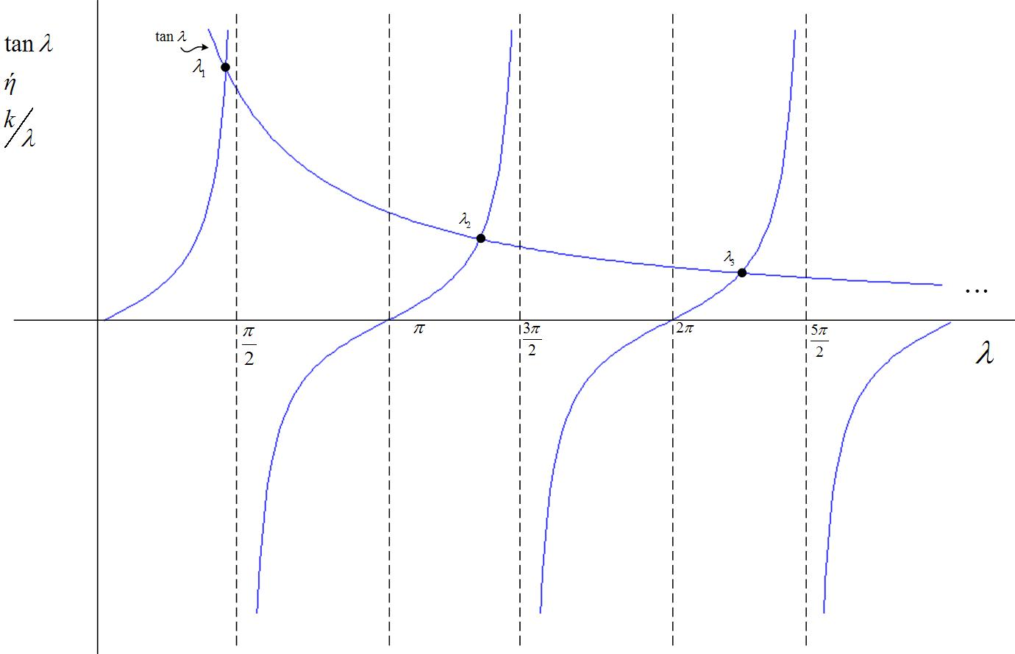

Σχήμα 5.19: Γραφική παράσταση των λύσεων της εξίσωσης

όπου είναι αυθαίρετη σταθερά η οποία υπολογίζεται από τη σχέση έτσι ώστε η ιδιομορφή να είναι ορθοκανονική.

5.4.4 Εξαναγκασμένη Ταλάντωση Ράβδου

Στη συνέχεια μελετάται η εξαναγκασμένη ταλάντωση της ράβδου σε γενική διέγερση . Οι ταλαντώσεις κάθε σημείου της ράβδου σε διέγερση δίνονται από την επίλυση της μερικής διαφορικής εξίσωσης με τις κατάλληλες συνοριακές και αρχικές συνθήκες. Η λύση προσδιορίζεται με τη μέθοδο ανάλυσης ιδιομορφών ως ακολούθως.

Μέθοδος Ανάλυσης Ιδιομορφών

Η Πρόταση 3 είναι σημαντική για την επίλυση της μερικής διαφορικής εξίσωσης με τη μέθοδο ανάλυσης ιδιομορφών. Η λύση για δεδομένη χρονική στιγμή είναι μια συνάρτηση του που ικανοποιεί τις συνοριακές συνθήκες του προβλήματος. Επομένως, η λύση ανήκει στο χώρο που παράγεται από τις ιδιομορφές , , του προβλήματος και σύμφωνα με την Πρόταση 3, η λύση μπορεί να γραφεί ως

όπου οι συντελεστές εξαρτώνται από τη χρονική στιγμή που μελετάται. Η παραπάνω εξίσωση αποτελεί έναν μετασχηματισμό τις λύσης και περιγραφή της με βάση τις συντεταγμένες οι οποίες, όπως και στην περίπτωση της χορδής, καλούνται κύριες (ή μορφικές) συντεταγμένες. Ο προσδιορισμός των εξισώσεων που περιγράφουν τις κύριες συντεταγμένες επιτυγχάνεται με αντικατάσταση του αναπτύγματος της λύσης στην μερική διαφορική εξίσωση του προβλήματος και κάνοντας χρήση των συνθηκών ορθογωνικότητας των ιδιομορφών. Παρακάτω παρουσιάζεται λεπτομερώς η ανάλυση για την εξαγωγή των εξισώσεων για τις κύριες συντεταγμένες .
Αντικαθιστώντας την στην και λαμβάνοντας υπόψη ότι

και

προκύπτει η σχέση

Χρησιμοποιώντας την εξίσωση που περιγράφει το ιδιοπρόβλημα, οι όροι στην αντικαθίσταται από τη σχέση , οπότε προκύπτει μετά και από πράξεις η σχέση

η οποία είναι ίδια με την εξίσωση που προέκυψε στην ανάλυση της εξαναγκασμένης ταλάντωσης της χορδής. Οπότε, ακολουθώντας παρόμοια ανάλυση με αυτή της χορδής, δηλαδή πολλαπλασιάζοντας και τα δύο μέλη της παραπάνω εξίσωσης με την ιδιομορφή , ολοκληρώνοντας από έως , και χρησιμοποιώντας τη συνθήκη ορθογωνικότητας , προκύπτει η εξίσωση για την κύρια συντεταγμένη :

όπου η διέγερση δίνεται από τη σχέση

Όπως και στην περίπτωση της χορδής, ο μηχανισμός της απόσβεσης αγνοήθηκε στην περιγραφή των ταλαντώσεων της ράβδου όταν έγινε η ανάπτυξη της εξίσωσης . Η απόσβεση η οποία παρατηρείται στην πράξη δύναται να εισαχθεί στις εξισώσεις θεωρώντας έναν επιπλέον όρο απόσβεσης της μορφής σε κάθε εξίσωση κύριας συντεταγμένης, όπου είναι ο συντελεστής απόσβεσης της ιδιομορφής. Στην περίπτωση αυτή οι κύριες εξισώσεις δίνονται από τις σχέσεις

οι οποίες περιγράφουν κινήσεις ταλαντωτών με ιδιοσυχνότητες και συντελεστές απόσβεσεις . Οι ταλαντωτές αυτοί διεγείρονται από χρονο-μεταβαλόμενες δυνάμεις οι οποίες εξαρτώνται από την αρχική κατανομή του φορτίου και την αντίστοιχη ιδιομορφή που αντιστοιχεί στην κύρια συντεταγμένη . Οι παραπάνω εξισώσεις για τις αποτελούν τις κύριες (ή μορφικές) εξισώσεις.

Για την επίλυση των εξισώσεων απαιτούνται οι αρχικές συνθήκες και για τις συντεταγμένες . Όπως και στην περίπτωση της χορδής, οι αρχικές συνθήκες προκύπτουν από τις αρχικές συνθήκες και για το και τη χρήση του αναπτύγματος . Ακολουθώντας παρόμοια ανάλυση με αυτή της χορδής εύκολα αποδεικνύεται ότι οι αρχικές συνθήκες και δίνονται από τις σχέσεις

και

Με βάση τη μέθοδο ανάλυσης των ιδιομορφών οι ταλαντώσεις της ράβδου δίνονται από το ανάπτυγμα με τις κύριες συντεταγμένες να προκύπτουν από την επίλυση των μορφικών εξισώσεων με αρχικές συνθήκες τις και . Είναι αξιοσημείωτο ότι οι εξισώσεις , , , και οι οποίες περιγράφουν την απόκριση της ράβδου είναι ίδιες με τις αντίστοιχες εξισώσεις που περιγράφουν την απόκριση της χορδής. Η διαφορά είναι μόνο στις ιδιοσυχνότητες και ιδιομορφές οι οποίες εξαρτώνται από το πρόβλημα που μελετάται (π.χ. χορδή ή ράβδος) και τις συνοριακές συνθήκες του προβλήματος.

Παράδειγμα 5: Να προσδιορισθεί πλήρως η ταλάντωση της ράβδου του Σχήματος 5.20 λόγω συγκεντρωμένης διέγερσης μεγέθους στο δεξί άκρο. Να θεωρηθεί ότι οι ιδιότητες του υλικού , και οι γεωμετρικές ιδιότητες είναι σταθερές κατά μήκος της ράβδου. Ειδικότερα να μελετηθούν οι ταλαντώσεις στις παρακάτω περιπτώσεις διέγερσης
- Ταλαντώσεις μόνιμης κατάστασης σε διέγερση
- Ταλαντώσεις σε διέγερση
- Ταλαντώσεις σε περιοδική διέγερση

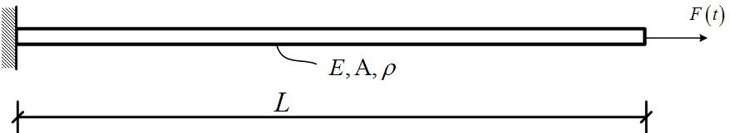

Σχήμα 5.20: Ράβδος με συγκεντρωμένο φορτίο στη δεξί άκρο

Για την επίλυση με την μέθοδο ανάλυσης των ιδιομορφών απαιτείται πρώτα η περιγραφή της κατανομής της διέγερσης . Στην συγκεκριμένη περίπτωση της συγκεντρωμένης διέγερσης χρησιμοποιείται η συνάρτηση δέλτα, , για την περιγραφή της χωρικής κατανομής της διέγερσης ως εξής:

Το επόμενο βήμα είναι ο προσδιορισμός της δύναμης που παρουσιάζεται στην μορφική εξίσωση . Για τον προσδιορισμό αυτό απαιτούνται τα ιδιομορφικά χαρακτηριστικά της ράβδου τα οποία έχουν προσδιορισθεί στο Παράδειγμα 4 και δίνονται οι μεν ιδιοσυχνότητες από τη σχέση , οι δε ιδιομορφές από τη σχέση . Αντικαθιστώντας την στην , η δύναμη δίνεται από τη σχέση

Αντικατάσταση της τελευταίας σχέσης στη προκύπτουν οι εξισώσεις

1. Στην περίπτωση της αρμονικής διέγερσης συχνότητας , οι παραπάνω κύριες εξισώσεις γράφονται στην μορφή

Η λύση μόνιμης κατάστασης με βάση τα αποτελέσματα του Κεφαλαίου 2 δίνεται από τη σχέση

όπου και . Αντικαθιστώντας στην προκύπτει η τελική λύση

που περιγράφει τις ταλαντώσεις της χορδής σε οποιοδήποτε σημείο , όπου οι ιδιομορφές , , δίνονται από την .

2. Στην περίπτωση της διέγερσης , οι κύριες εξισώσεις γράφονται στην μορφή

Η λύση με βάση τα αποτελέσματα του Κεφαλαίου 2 δίνεται από τη σχέση

όπου . Αντικαθιστώντας στην προκύπτει η τελική λύση

που περιγράφει τις ταλαντώσεις της χορδής σε οποιοδήποτε σημείο , όπου η δίνεται από την .

3. Άσκηση για τον αναγνώστη.

Παράδειγμα 6: Να προσδιορισθεί πλήρως η ταλάντωση της ράβδου του Σχήματος 5.21 λόγω κατανεμημένου φορτίου . Να θεωρηθεί ότι οι ιδιότητες του υλικού , και οι γεωμετρικές ιδιότητες είναι σταθερές κατά μήκος της ράβδου. Ειδικότερα να μελετηθούν οι ταλαντώσεις στις παρακάτω περιπτώσεις διέγερσης
- Ταλαντώσεις μόνιμης κατάστασης σε διέγερση , όπου η είναι γνωστή συνάρτηση του . Να μελετηθεί το φαινόμενο του συντονισμού. Να προσδιοριστεί η λύση για
- Ταλαντώσεις σε διέγερση. Να προσδιοριστεί η λύση για
- Ταλαντώσεις σε διέγερση , όπου είναι περιοδική συνάρτηση

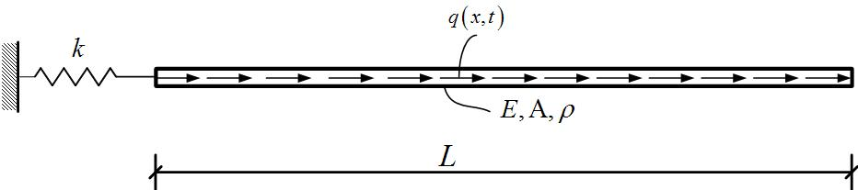

Σχήμα 5.21: Ράβδος με κατανεμημένο φορτίο

5.5 Ταλαντώσεις Δοκού

Θεωρούμε τη δοκό μήκους του Σχήματος 5.22α με μεταβαλλόμενες χωρικά ιδιότητες υλικού και γεωμετρίας. Συγκεκριμένα, στη θέση το μέτρο ελαστικότητας της δοκού είναι , η πυκνότητα της δοκού είναι ενώ το εμβαδόν της διατομής είναι και η ροπή αδράνειας της διατομής είναι . Η δοκός στηρίζεται στα άκρα Α και Β μέσω στηρίξεων οι οποίες προσδιορίζουν τις συνοριακές συνθήκες και θα μελετηθούν με λεπτομέρεια στην συνέχεια. Στην δοκό ασκούνται εξωτερικά φορτία όπως το κατανεμημένο φορτίο κατά μήκος της χωρικής συντεταγμένης και το συγκεντρωμένο φορτίο .

5.5.1 Εξισώσεις Κίνησης

Η εξίσωση κίνησης που περιγράφει τη χρονική εξέλιξη των μετατοπίσεων των σημείων του άξονα της δοκού στην διεύθυνση εξάγεται μελετώντας την δυναμική ισορροπία ενός στοιχειώδους απειροελάχιστου τμήματος της δοκού, μήκους , στην θέση . Για το σκοπό αυτό στον Σχήμα 5.22β παρουσιάζεται το διάγραμμα ελευθέρου σώματος στην μετατοπισμένη θέση του απειροελάχιστου τμήματος. Η κλίση της δοκού στη θέση δίνεται συναρτήσει της μετατόπισης ως . Οι δυνάμεις οι οποίες ενεργούν πάνω στο τμήμα αυτό είναι οι εσωτερικές αξονικές δυνάμεις της δοκού, μεγέθους και στα άκρα και , αντίστοιχα, τέμνουσες δυνάμεις της δοκού, μεγέθους και στα άκρα και , αντίστοιχα, και οι εσωτερικές ροπές και στα άκρα και , αντίστοιχα. Οι φορές των δυνάμεων και των ροπών δίνονται στο Σχήμα 5.22β. Επίσης, στο τμήμα αυτό ενεργεί κατά μήκος του άξονα της δοκού το εξωτερικό κατανεμημένο φορτίο το οποίο κατά μήκος του τμήματος μπορεί να θεωρηθεί σταθερό μεγέθους , όπως αυτό παρουσιάζεται στο Σχήμα 5.22β. Στην ανάλυση που ακολουθεί οι εσωτερικές αξονικές δυνάμεις αγνοούνται.
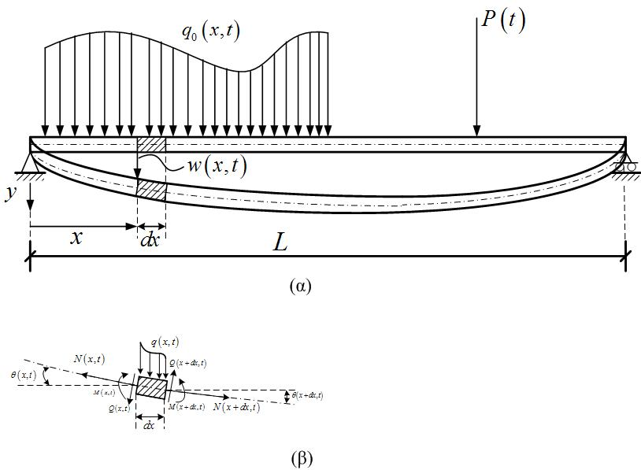

Σχήμα 5.22: Διάγραμμα ελευθέρου σώματος για τμήμα της δοκού μήκους στη θέση

Η εξίσωση κίνησης προκύπτει εφαρμόζοντας τον νόμο του Νεύτωνα στην κατεύθυνση για να περιγραφή η μετατόπιση , και τον νόμο του Euler για να περιγραφή ο προσανατολισμός . Παρατηρώντας ότι η μάζα του απειροελάχιστου τμήματος είναι , η επιτάχυνση στην διεύθυνση είναι , η συγκεντρωμένη δύναμη από το κατανεμημένο φορτίο είναι , και οι προβολές των εσωτερικών τέμνουσων δυνάμεων της δοκού στην διεύθυνση είναι και λόγω μικρών στροφών , και εφαρμόζοντας τον νόμο του Νεύτωνα, η εξίσωση κίνησης δίνεται από τη σχέση

Αναπτύσσοντας την συνάρτηση σε σειρά Taylor γύρω από το , για σταθερό , δηλαδή

προκύπτει με αντικατάσταση της στην ότι

Διατηρώντας του όρους τάξης μεγέθους και αμελώντας τους όρους τάξης μεγέθους , η εξίσωση παίρνει τη μορφή

Παρατηρώντας ότι η μαζική ροπή αδράνειας του απειροελάχιστου τμήματος είναι , η γωνιακή επιτάχυνση του είναι , θεωρώντας την ροπή των συγκεντρωμένων τεμνουσών δυνάμεων και η ροπή του κατανεμημένου φορτίου ως προς το δεξί άκρο είναι και , αντίστοιχα, λαμβάνοντας υπόψη τις εσωτερικές ροπές και και εφαρμόζοντας τον νόμο του Euler, η εξίσωση που περιγράφει τη στροφή δίνεται από τη σχέση

Αναπτύσσοντας την συνάρτηση σε σειρά Taylor γύρω από το , για σταθερό , δηλαδή

προκύπτει με αντικατάσταση της στην ότι

Διατηρώντας του όρους τάξης μεγέθους και αμελώντας τους όρους τάξης μεγέθους , αντικαθιστώντας την , η εξίσωση παίρνει τη μορφή

Στην περίπτωση που το μήκος της δοκού είναι πολύ μεγαλύτερο από τις διαστάσεις της διατομής, αποδεικνύεται ότι στροφική αδράνεια που περιγράφεται από τον τελευταίος όρο της δεν συνεισφέρει σημαντικά στην απόκριση, οπότε μπορεί να θεωρηθεί ότι . Στην περίπτωση αυτή η εξίσωση απλοποιείται στη μορφή

Για την περαιτέρω ανάλυση απαιτείται η σχέση που συνδέει τις εσωτερικές καμπτικές ροπές με τις μετατοπίσεις της δοκού. Χρησιμοποιώντας τις παραδοχές δοκού Euler, θεωρώντας ότι το υλικό είναι γραμμικό ελαστικό και ότι οι μετατοπίσεις είναι μικρές (), η ζητούμενη σχέση γράφεται στη μορφή

Αντικαθιστώντας την στην προκύπτει η βοηθητική σχέση

Τέλος, αντικαθιστώντας την στην , προκύπτει η εξίσωση

Η παραπάνω εξίσωση είναι γραμμική μερική διαφορική εξίσωση τέταρτης τάξης και αποτελεί την εξίσωση κίνησης της δοκού. Για την επίλυση της εξίσωσης απαιτούνται τέσσερεις συνοριακές συνθήκες, δύο στο σύνορο και δύο στο σύνορο της δοκού. Επίσης η επίλυση ολοκληρώνεται με εφαρμογή των αρχικών συνθηκών στο οι οποίες δίνονται από τις σχέσεις

και

όπου και είναι δοσμένες συναρτήσεις του .

5.5.2 Συνοριακές Συνθήκες

Η μαθηματική έκφραση των συνοριακών συνθηκών εξαρτάται από τις συνθήκες που επικρατούν στα σύνορα της δοκού. Παρακάτω μελετώνται διάφοροι τύποι συνοριακών συνθηκών στο σύνορο οι οποίες παρουσιάζονται γραφικά στο Σχήμα 5.23. Παρόμοιες αναλύσεις είναι εφαρμόσιμες και στο σύνορο .

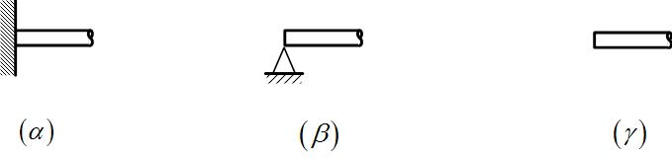

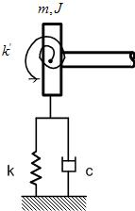

Σχήμα 5.23: Συνοριακές συνθήκες στο σύνορο . (α) Πακτωμένο σύνορο, (β) αρθρωμένο σύνορο, (γ) ελεύθερο σύνορο, (δ) σύνθετο σύνορο

Πακτωμένο Σύνορο

Στο πακτωμένο σύνορο του Σχήματος 5.23(α) δεν επιτρέπεται η κίνηση της δοκού στο άκρο στην κατεύθυνση και η στροφή της δοκού για οποιοδήποτε χρόνο . Στην περίπτωση αυτή οι δύο συνοριακές συνθήκες παίρνουν τη μορφή

Αρθρωμένο Σύνορο

Στο αρθρωμένο σύνορο του Σχήματος 5.23(β) δεν επιτρέπεται η κίνηση της δοκού στο άκρο στην κατεύθυνση , ενώ η ροπή στο αρθρωμένο άκρο είναι μηδέν για οποιοδήποτε χρόνο . Στην περίπτωση αυτή οι δύο συνοριακές συνθήκες παίρνουν τη μορφή

Ελεύθερο Σύνορο

Στο ελεύθερο σύνορο, το οποίο δείχνεται στο Σχήμα 5.23(γ), είναι ελεύθερη η κίνηση της δοκού και η στροφή, ενώ οι τέμνουσα δύναμη και η ροπή είναι μηδέν στο άκρο για οποιοδήποτε χρόνο . Στην περίπτωση αυτή οι δύο συνοριακές συνθήκες παίρνουν τη μορφή

Σύνθετο Σύνορο

Στο σύνθετο σύνορο, το οποίο δείχνεται στο Σχήμα 5.23(δ), η μετατόπιση στην κατεύθυνση και η στροφή της δοκού στο άκρο για οποιοδήποτε χρόνο παρεμποδίζεται από το ελατήριο σταθεράς τον αποσβεστήρα σταθεράς , το στροφικό ελατήριο σταθεράς , ενώ η κίνηση επηρεάζεται από ένα σώμα μάζας και μαζικής ροπής αδράνειας το οποίο προσαρμόζεται στο σύνορο. Στην περίπτωση αυτή η εξαγωγή των μαθηματικών εκφράσεων των συνοριακών συνθηκών επιτυγχάνεται αναλύοντας το διάγραμμα ελευθέρου σώματος που περιλαμβάνει το συγκεντρωμένο σώμα μάζας στο άκρο . Το διάγραμμα ελευθέρου σώματος μαζί με τις ενεργές δυνάμεις και ροπές παρουσιάζεται στο Σχήμα 5.24. Παρατηρώντας ότι και είναι οι δυνάμεις αντίστασης που προέρχονται από το μεταφορικό ελατήριο και αποσβεστήρα, αντίστοιχα, στην κίνηση του άκρου κατά την διεύθυνση , και εφαρμόζοντας τον νόμο του Νεύτωνα στην διεύθυνση , προκύπτει η εξίσωση κίνησης του άκρου :

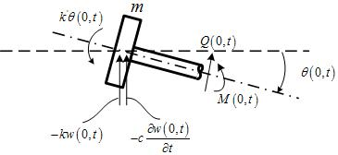

Σχήμα 5.24: Διάγραμμα ελευθέρου σώματος απειροελάχιστου τμήματος στο άκρο

Αντικαθιστώντας την σχέση για το , προκύπτει η πρώτη συνοριακή συνθήκη

Παρατηρώντας ότι είναι η ροπή αντίστασης που προέρχεται από το στροφικό ελατήριο στην περιστροφή του άκρου, και εφαρμόζοντας τον Νόμο του Euler για τις ροπές ως προς το άκρο , προκύπτει η εξίσωση κίνησης

Αντικαθιστώντας την και τη σχέση για το , προκύπτει η δεύτερη συνοριακή συνθήκη

5.5.3 Ελεύθερη Ταλάντωση Δοκού

Στη συνέχεια μελετάται το πρόβλημα της ταλάντωσης της δοκού σε μη-μηδενικές αρχικές συνθήκες, ενώ οι εξωτερικές δυνάμεις θεωρούνται μηδέν. Ο προσδιορισμός της ταλάντωσης της δοκού επιτυγχάνεται από την επίλυση της μερικής διαφορικής εξίσωσης με . Συγκεκριμένα, η μερική διαφορική εξίσωση που περιγράφει την ελεύθερη ταλάντωση της δοκού είναι

Η λύση της πρέπει να ικανοποιεί τις συνοριακές συνθήκες και τις αρχικές συνθήκες.
Η επίλυση επιτυγχάνεται εφαρμόζοντας την μέθοδο των χωριζομένων μεταβλητών. Σύμφωνα με τη μέθοδο αυτή, επιδιώκεται λύση της μορφής

όπου είναι μια συνάρτηση της χωρικής μεταβλητής και είναι μια συνάρτηση της χρονικής μεταβλητής . Αντικαθιστώντας την λύση στην μερική διαφορική εξίσωση, προκύπτει η εξίσωση

η οποία γράφεται στην μορφή

Παρατηρώντας ότι το πρώτο μέλος της εξίσωσης είναι συνάρτηση του , ενώ το δεύτερο μέλος της ίδιας εξίσωσης είναι συνάρτηση του , η ισότητα ισχύει για κάθε και μόνο όταν και τα δύο μέλη είναι ίσα με μια σταθερά ανεξάρτητη των και . Αποδεικνύεται ότι μόνο αρνητικές σταθερές δίνουν αποδεκτές λύσεις. Επομένως η σχέση γράφεται στην μορφή

όπου είναι άγνωστη σταθερά, από την οποία προκύπτουν οι παρακάτω διαφορικές εξισώσεις δεύτερης τάξης

και

που περιγράφουν τις συναρτήσεις και , αντίστοιχα.

Για την επίλυση της απαιτούνται τέσσερεις συνθήκες για τα , οι οποίες προέρχονται από τις τέσσερεις συνοριακές συνθήκες της δοκού στα άκρα και .

Πρόταση 6: Η εξίσωση με τις τέσσερεις συνοριακές συνθήκες αποτελεί το γενικευμένο ιδιοπρόβλημα Sturm-Liouville τέταρτης τάξης. Το ιδιοπρόβλημα, στην περίπτωση που οι συνοριακές συνθήκες ικανοποιούν τις συνθήκες συμμετρίας που θα προκύψουν στην απόδειξη της επόμενης Πρότασης 7, δέχεται άπειρες λύσεις οι οποίες αντιστοιχούν σε συγκεκριμένες τιμές , της . Οι τιμές αυτές καλούνται ιδιοτιμές ενώ οι ποσότητες , καλούνται ιδιοσυχνότητες. Οι αντίστοιχες συναρτήσεις , οι οποίες ικανοποιούν το ιδιοπρόβλημα για τα διάφορα , καλούνται ιδιοσυναρτήσεις ή ιδιομορφές.

Πρόταση 7: Οι ορθοκανονικές ιδιομορφές του ιδιοπροβλήματος ικανοποιούν τις συνθήκες ορθογωνικότητας

Απόδειξη: Έστω και μια από τις ιδιοσυχνότητες και ιδιομορφές. Εξ’ ορισμού οι ποσότητες αυτές ικανοποιούν το ιδιοπρόβλημα, δηλαδή

Έστω επίσης και μια διαφορετική ιδιοσυχνότητα με την αντίστοιχη ιδιομορφή. Εξ’ ορισμού οι ποσότητες αυτές ικανοποιούν το ιδιοπρόβλημα, δηλαδή

Πολλαπλασιάζοντας την με και ολοκληρώνοντας από έως , προκύπτει η εξίσωση

Παρομοίως, πολλαπλασιάζοντας την με και ολοκληρώνοντας από έως , προκύπτει η εξίσωση

Αφαιρώντας κατά μέλη τις δύο τελευταίες εξισώσεις προκύπτει

Οι δύο πρώτοι όροι απλοποιούνται χρησιμοποιώντας για κάθε όρο ολοκλήρωση κατά παράγοντες δύο φορές. Συγκεκριμένα, ο πρώτος όρος της παίρνει τη μορφή

ενώ ο δεύτερος όρος της παίρνει τη μορφή

Αντικαθιστώντας τις και στην , και παρατηρώντας ότι οι τελευταίοι όροι των σχέσεων και είναι ίδιοι, προκύπτει η σχέση

Έστω ότι η παράσταση

Η παράσταση αποτελείται από τους όρους στα σύνορα που περιέχονται στην εξίσωση . Στην περίπτωση που ικανοποιείται η το πρόβλημα καλείται συμμετρικό. Επομένως η συμμετρία εξαρτάται από τις συνοριακές συνθήκες. Στην περίπτωση του συμμετρικού προβλήματος, αντικαθιστώντας την στην προκύπτει ότι οι όροι στα σύνορα δίνουν μηδενική συνεισφορά, οπότε

Για την περίπτωση των ξεχωριστών ιδιοσυχνοτήτων, δηλαδή για την περίπτωση που για συνεπάγεται ότι , προκύπτει άμεσα από την προηγούμενη σχέση ότι

η οποία αποδεικνύει την ισχύ της συνθήκης ορθογωνικότητας με

Να σημειωθεί ότι για την περίπτωση που μια ιδιοσυχνότητα έχει πολλαπλότητα τότε μπορούν να επιλεγούν ιδιοσυναρτήσεις οι οποίες ικανοποιούν τη συνθήκη ορθογωνικότητας .

Η δεύτερη συνθήκη ορθογωνικότητας προκύπτει άμεσα από την αντικατάσταση της στην .

Παρατηρήσεις: (α) Όπως και στις περιπτώσεις της χορδής και της ράβδου, η ορθοκανονική ιδιομορφή προκύπτει από την ιδιομορφή επιλέγοντας το από τη σχέση

(β) Ισχύει η Πρόταση 3 για τις ιδιομορφές του γενικευμένου ιδιοπροβλήματος Sturm-Liοuville που παρουσιάζεται στην Πρόταση 6. Η Πρόταση 3 θα φανεί χρήσιμη στην επίλυση του προβλήματος προσδιορισμού εξαναγκασμένων ταλαντώσεων συνεχών φορέων με τη μέθοδο ανάλυσης ιδιομορφών.

Επίλυση του Ιδιοπροβλήματος για Σταθερές Ιδιότητες

Στη συνέχεια θεωρείται ότι οι ιδιότητες του υλικού , και οι γεωμετρικές ιδιότητες , είναι σταθερές κατά μήκος της δοκού. Στην περίπτωση αυτή η διαφορική εξίσωση παίρνει την μορφή

όπου

Η παραπάνω διαφορική εξίσωση τέταρτης τάξης είναι ομογενής και γραμμική με σταθερούς συντελεστές. Εισάγωντας για ευκολία την παράμετρο

η γενική λύση, με βάση την θεωρία των διαφορικών εξισώσεων, δίνεται από τη σχέση

Το παρακάτω πρόβλημα αποτελεί παράδειγμα υπολογισμού ιδιοσυχνοτήτων και ιδιομορφών που προκύπτουν από την επίλυση του γενικευμένου ιδιοπροβλήματος Sturm-Liοuville που αναφέρεται στη δοκό.

Παράδειγμα 7: Να προσδιορισθούν οι ιδιοσυχνότητες και ιδιομορφές για την δοκό του Σχήματος 5.25. Να θεωρηθεί ότι οι ιδιότητες του υλικού , και οι γεωμετρικές ιδιότητες , είναι σταθερές κατά μήκος της δοκού.

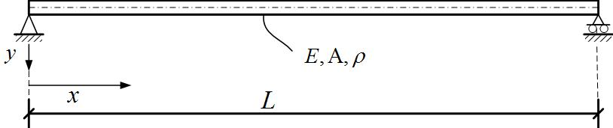

Σχήμα 5.25: Δοκός με αρθρωμένα άκρα

Τα άκρα είναι αρθρωμένα οπότε οι συνοριακές συνθήκες είναι

Αντικαθιστώντας την στις παραπάνω τέσσερεις συνοριακές συνθήκες και απαιτώντας την ικανοποίηση των εξισώσεων για κάθε τιμή του , προκύπτουν οι παρακάτω συνθήκες οι οποίες πρέπει να ικανοποιούνται από τη λύση που δίνεται στην :

Οι ιδιοτιμές και οι ιδιομορφές τις δοκού θα προκύψουν με την ικανοποίηση των συνοριακών συνθηκών έως από τη λύση . Συγκεκριμένα, η συνοριακή συνθήκη δίνει

από την οποία προκύπτει η σχέση

Η δεύτερη συνοριακή συνθήκη δίνει

από την οποία προκύπτει η σχέση

Η τρίτη συνοριακή συνθήκη δίνει

Η τέταρτη συνοριακή συνθήκη δίνει

Οι εξισώσεις , , και αποτελούν ένα ομογενές σύστημα τεσσάρων γραμμικών αλγεβρικών εξισώσεων για τις άγνωστες σταθερές ,, και . Αναζητώντας λύση και επομένως λύση των , , και διαφορετική του μηδενός, θα πρέπει η ορίζουσα των συντελεστών των αγνώστων του παραπάνω ομογενούς γραμμικού συστήματος να είναι μηδέν. Η τελευταία πρόταση διατυπώνεται στη μορφή

και αποτελεί την χαρακτηριστική εξίσωση του προβλήματος από την οποία προκύπτουν οι τιμές της άγνωστης σταθεράς για τις οποίες το πρόβλημα έχει λύση. Η χαρακτηριστική εξίσωση απλοποιείται στην μορφή

Παρατηρώντας ότι , η τελευταία εξίσωση ικανοποιείται όταν

Οι λύσεις της παραπάνω εξίσωσης είναι

από την οποία προκύπτουν οι ιδιοσυχνότητες της δοκού

Αντικαθιστώντας τη λύση για την στο ομογενές σύστημα των γραμμικών εξισώσεων , , και , και λαμβάνοντας υπόψη ότι η ορίζουσα των συντελεστών των αγνώστων είναι μηδέν, το σύστημα επιδέχεται άπειρες λύσεις για τα , , και . Η επίλυση του συστήματος αυτού θα μας δώσει την σχέση που συνδέει τις τρεις από τις τέσσερεις άγνωστες σταθερές συναρτήσει της τέταρτης αφού οι τέσσερεις εξισώσεις , , και είναι γραμμικά εξηρτημένες.
Συγκεκριμένα, από τις σχέσεις και προκύπτει ότι . Αντικαθιστώντας την στις και , προσθέτοντας τις δύο σχέσεις και λαμβάνοντας υπόψη ότι , προκύπτει ότι . Αντικαθιστώντας την και την στην , η ιδιομορφή απλοποιείται στην μορφή

όπου είναι αυθαίρετη σταθερά η οποία υπολογίζεται από τη σχέση έτσι ώστε η ιδιομορφή να είναι ορθοκανονική.

5.5.4 Εξαναγκασμένη Ταλάντωση Δοκού

Στη συνέχεια μελετάται η εξαναγκασμένη ταλάντωση της δοκού σε γενική διέγερση . Οι ταλαντώσεις κάθε σημείου της δοκού σε διέγερση δίνονται από την επίλυση της μερικής διαφορικής εξίσωσης με τις κατάλληλες συνοριακές και αρχικές συνθήκες. Η λύση προσδιορίζεται με τη μέθοδο ανάλυσης ιδιομορφών ως ακολούθως.

Μέθοδος Ανάλυσης Ιδιομορφών

Η Πρόταση 3 είναι σημαντική για την επίλυση της μερικής διαφορικής εξίσωσης με τη μέθοδο ανάλυσης ιδιομορφών. Η λύση για δεδομένη χρονική στιγμή είναι μια συνάρτηση του που ικανοποιεί τις συνοριακές συνθήκες του προβλήματος. Επομένως, η λύση ανήκει στο χώρο που παράγεται από τις ιδιομορφές , , του προβλήματος και σύμφωνα με την Πρόταση 3, η λύση μπορεί να γραφεί ως

όπου οι συντελεστές εξαρτώνται από τη χρονική στιγμή που μελετάται. Η παραπάνω εξίσωση αποτελεί έναν μετασχηματισμό τις λύσης και περιγραφή της με βάση τις συντεταγμένες οι οποίες, όπως και στις περιπτώσεις της χορδής και της ράβδου, καλούνται κύριες (ή μορφικές) συντεταγμένες. Ο προσδιορισμός των εξισώσεων που περιγράφουν τις κύριες συντεταγμένες επιτυγχάνεται με αντικατάσταση του αναπτύγματος της λύσης στην μερική διαφορική εξίσωση του προβλήματος και κάνοντας χρήση των συνθηκών ορθογωνικότητας των ιδιομορφών. Παρακάτω παρουσιάζεται λεπτομερώς η ανάλυση για την εξαγωγή των εξισώσεων για τις κύριες συντεταγμένες . Η διαδικασία που ακολουθείται είναι ανάλογη της διαδικασίας που ακολουθήθηκε για τις περιπτώσεις της χορδής και της ράβδου.

Συγκεκριμένα, αντικαθιστώντας την στην και λαμβάνοντας υπόψη ότι

και

προκύπτει η σχέση

Χρησιμοποιώντας την εξίσωση που περιγράφει το ιδιοπρόβλημα, οι όροι στην αντικαθίσταται από τη σχέση , οπότε προκύπτει μετά και από πράξεις η σχέση

η οποία είναι ίδια με τις εξισώσεις και που προέκυψαν στην ανάλυση της εξαναγκασμένης ταλάντωσης της χορδής και της ράβδου, αντίστοιχα. Οπότε, ακολουθώντας παρόμοια ανάλυση με αυτή της χορδής ή της ράβδου, δηλαδή πολλαπλασιάζοντας και τα δύο μέλη της παραπάνω εξίσωσης με την ιδιομορφή , ολοκληρώνοντας από έως , και χρησιμοποιώντας τη συνθήκη ορθογωνικότητας , προκύπτει η εξίσωση για την κύρια συντεταγμένη :

όπου η διέγερση δίνεται από τη σχέση

Όπως και στην περίπτωση της χορδής ή της ράβδου, ο μηχανισμός της απόσβεσης αγνοήθηκε στην περιγραφή των ταλαντώσεων της δοκού όταν έγινε η ανάπτυξη της εξίσωσης . Η απόσβεση η οποία παρατηρείται στην πράξη δύναται να εισαχθεί στις εξισώσεις θεωρώντας έναν επιπλέον όρο απόσβεσης της μορφής σε κάθε εξίσωση κύριας συντεταγμένης, όπου είναι ο συντελεστής απόσβεσης της ιδιομορφής. Στην περίπτωση αυτή οι κύριες εξισώσεις δίνονται από τις σχέσεις

οι οποίες περιγράφουν κινήσεις ταλαντωτών με ιδιοσυχνότητες και συντελεστές απόσβεσεις . Οι ταλαντωτές αυτοί διεγείρονται από χρονο-μεταβαλόμενες δυνάμεις οι οποίες εξαρτώνται από την αρχική κατανομή του φορτίου και την αντίστοιχη ιδιομορφή που αντιστοιχεί στην κύρια συντεταγμένη . Οι παραπάνω εξισώσεις για τις αποτελούν τις κύριες (ή μορφικές) εξισώσεις.

Για την επίλυση των εξισώσεων απαιτούνται οι αρχικές συνθήκες και για τις συντεταγμένες . Όπως και στην περίπτωση της χορδής ή της ράβδου, οι αρχικές συνθήκες προκύπτουν από τις αρχικές συνθήκες και για το και τη χρήση του αναπτύγματος . Ακολουθώντας παρόμοια ανάλυση με αυτή της χορδής ή της ράβδου εύκολα αποδεικνύεται ότι οι αρχικές συνθήκες και δίνονται από τις σχέσεις και .

Με βάση την μέθοδο ανάλυσης των ιδιομορφών οι ταλαντώσεις της δοκού δίνονται από το ανάπτυγμα με τις κύριες συντεταγμένες να προκύπτουν από την επίλυση των μορφικών εξισώσεων με αρχικές συνθήκες τις και . Είναι αξιοσημείωτο ότι οι εξισώσεις , , , και οι οποίες περιγράφουν την απόκριση της δοκού είναι ίδιες με τις αντίστοιχες εξισώσεις που περιγράφουν την απόκριση της χορδής ή την απόκριση της ράβδου. Η διαφορά είναι μόνο στις ιδιοσυχνότητες και ιδιομορφές οι οποίες εξαρτώνται από το πρόβλημα που μελετάται (π.χ. χορδή, ράβδος ή δοκός) και τις συνοριακές συνθήκες του προβλήματος.

Παράδειγμα 8: Να προσδιορισθεί πλήρως η ταλάντωση της δοκού του Σχήματος 5.26 λόγω συγκεντρωμένης διέγερσης μεγέθους στη θέση . Να θεωρηθεί ότι οι ιδιότητες του υλικού , και οι γεωμετρικές ιδιότητες , είναι σταθερές κατά μήκος της δοκού. Ειδικότερα να μελετηθούν οι ταλαντώσεις στις παρακάτω περιπτώσεις διέγερσης
- Ταλαντώσεις μόνιμης κατάστασης σε διέγερση
- Ταλαντώσεις σε διέγερση
- Ταλαντώσεις σε περιοδική διέγερση

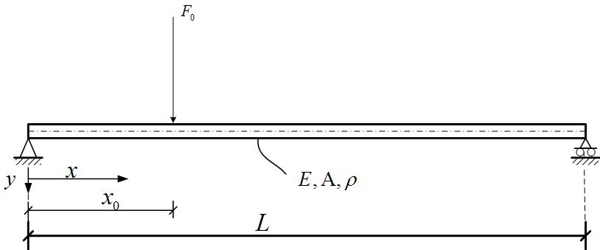

Σχήμα 5.26: Αμφιέρεστη δοκός με συγκεντρωμένο φορτίο στη θέση

Παράδειγμα 9: Να προσδιορισθεί πλήρως η ταλάντωση της δοκού του Σχήματος 5.27 λόγω συγκεντρωμένης διέγερσης μεγέθους η οποία κινείται με σταθερή ταχύτητα κατά μήκος της δοκού. Υποτίθεται ότι όταν η διέγερση εξέρχεται από το δεξιό άκρο της δοκού, ταυτόχρονα εισέρχεται στο αριστερό άκρο και συνεχίζει να κινείται κατά μήκος της δοκού. Να μελετηθεί το φαινόμενο του συντονισμού στην περίπτωση που το συγκεντρωμένο φορτίο είναι σταθερό, ανεξάρτητο του χρόνου. Να θεωρηθεί ότι οι ιδιότητες του υλικού , και οι γεωμετρικές ιδιότητες , είναι σταθερές κατά μήκος της δοκού.

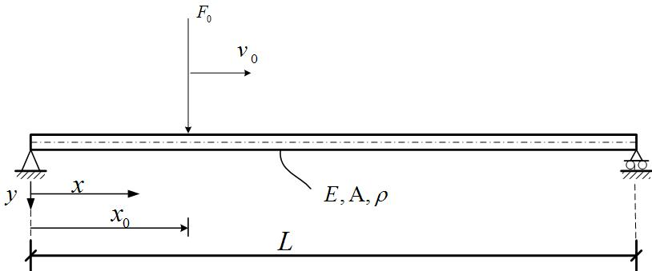

Σχήμα 5.27: Αμφιέρεστη δοκός με συγκεντρωμένο φορτίο που κινείται με ταχύτητα

Παράδειγμα 10: Να προσδιορισθεί πλήρως η ταλάντωση της δοκού του Σχήματος 5.28 λόγω του ομοιόμορφα κατανεμημένου φορτίου . Να μελετηθεί το φαινόμενο του συντονισμού στην περίπτωση της αρμονική συνάρτησης συχνότητας . Να θεωρηθεί ότι οι ιδιότητες του υλικού , και οι γεωμετρικές ιδιότητες , είναι σταθερές κατά μήκος της δοκού.

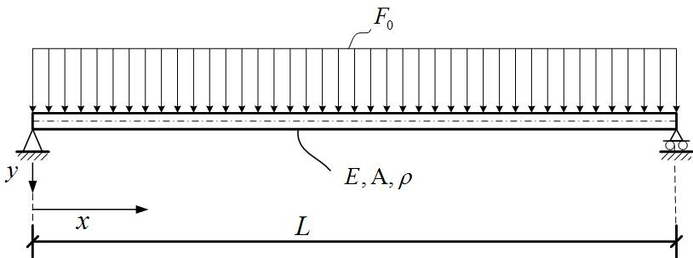

Σχήμα 5.28: Αμφιέρεστη δοκός με ομοιόμορφα κατανεμημένο φορτίο

